BỘ GIÁO DỤC VÀ ĐÀO TẠO
TRƯỜNG ĐẠI HỌC SƯ PHẠM KỸ THUẬT HƯNG YÊN



ĐỒ ÁN 2

THIẾT KẾ WEBSITE SHOP THÚ CƯNG LÍU LO PET SHOP

NGÀNH: KỸ THUẬT PHẦN MỀM

SINH VIÊN: NGUYỄN PHƯƠNG LINH
MÃ LỚP: 12522W.4
HƯỚNG DẪN: NGUYỄN VĂN QUYẾT

HƯNG YÊN – 2024

NHẬN XÉT

Nhận xét của giảng viên hướng dẫn:
.......................................................................................................................................
.......................................................................................................................................
.......................................................................................................................................
.......................................................................................................................................
.......................................................................................................................................
.......................................................................................................................................
.......................................................................................................................................
.......................................................................................................................................
.......................................................................................................................................
.......................................................................................................................................
.......................................................................................................................................
.......................................................................................................................................
.......................................................................................................................................
.......................................................................................................................................
.......................................................................................................................................
.......................................................................................................................................
.......................................................................................................................................
.......................................................................................................................................
.......................................................................................................................................
.......................................................................................................................................
.......................................................................................................................................
GIẢNG VIÊN HƯỚNG DẪN
(Ký và ghi rõ họ tên)

LỜI CAM ĐOAN

Em xin cam đoan đồ án “Thiết kế website shop thú cưng Líu Lo Pet Shop” là kết quả thực hiện của bản thân em dưới sự hướng dẫn của thầy Nguyễn Văn Quyết.
Những phần sử dụng tài liệu tham khảo trong đồ án đã được nêu rõ trong phần tài liệu tham khảo. Các kết quả trình bày trong đồ án và chương trình xây dựng được hoàn toàn là kết quả do bản thân em thực hiện.
Nếu vi phạm lời cam đoan này, em xin chịu hoàn toàn trách nhiệm trước khoa và nhà trường.
Hưng Yên, ngày … tháng … năm…..
Sinh viên

Nguyễn Phương Linh
LỜI CẢM ƠN

Để có thể hoàn thành đồ án này, lời đầu tiên em xin phép gửi lời cảm ơn tới bộ môn Công nghệ phần mềm, Khoa Công nghệ thông tin – Trường Đại học Sư phạm Kỹ thuật Hưng Yên đã tạo điều kiện thuận lợi cho em thực hiện đồ án môn học này.
Đặc biệt em xin chân thành cảm ơn Nguyễn Văn Quyết đã rất tận tình hướng dẫn, chỉ bảo em trong suốt thời gian thực hiện đồ án vừa qua.
Em cũng xin chân thành cảm ơn tất cả các Thầy, các Cô trong Trường đã tận tình giảng dạy, trang bị cho em những kiến thức cần thiết, quý báu để giúp em thực hiện được đồ án này.
Mặc dù em đã có cố gắng, nhưng với trình độ còn hạn chế, trong quá trình thực hiện đề tài không tránh khỏi những thiếu sót. Em hi vọng sẽ nhận được những ý kiến nhận xét, góp ý của các Thầy giáo, Cô giáo về những kết quả triển khai trong đồ án.
Em xin trân trọng cảm ơn!

MỤC LỤC
NHẬN XÉT 2
DANH MỤC CÁC THUẬT NGỮ 7
DANH MỤC CÁC BẢNG 8
DANH MỤC CÁC HÌNH VẼ, ĐỒ THỊ 9
CHƯƠNG 1: TỔNG QUAN VỀ ĐỀ TÀI 10
1.1. Lý do chọn đề tài 10
1.2. Mục tiêu của đề tài 10
1.2.1 Mục tiêu tổng quát 10
1.2.2 Mục tiêu cụ thể 10
1.3. Giới hạn và phạm vi của đề tài 10
1.3.1 Đối tượng nghiên cứu 10
1.3.2 Phạm vi nghiên cứu 11
1.4. Nội dung thực hiện 11
1.5. Phương pháp tiếp cận 11
CHƯƠNG 2: CƠ SỞ LÝ THUYẾT 12
2.1. Quy trình phát triển phần mềm 12
2.2. Thiết kế giao diện web với HTML, CSS 12
2.3. Lập trình phía front-end 12
CHƯƠNG 3: PHÂN TÍCH VÀ THIẾT KẾ HỆ THỐNG 13
3.1 Đặc tả yêu cầu phần mềm 13
3.1.1 Các yêu cầu chức năng 13
3.1.2 Biểu đồ lớp thực thể 13
3.1.3 Các yêu cầu phi chức năng 13
3.2 Thiết kế giao diện 13
CHƯƠNG 4: TRIỂN KHAI WEBSITE 14
4.1 Triển khai các chức năng cho phân hệ người dùng 14
4.1.1 Trang chủ (Ví dụ) 14
4.1.2 Trang Xem Sản phẩm (Ví dụ) 15
4.2 Triển khai các chức năng cho phân hệ quản trị nội dung (nếu có) 15
4.3 Kiểm thử và triển khai ứng dụng 15
4.3.1 Kiểm thử 15
4.3.2 Đóng gói ứng dụng 15
4.3.3 Triển khai ứng dụng 15
KẾT LUẬN 16
TÀI LIỆU THAM KHẢO 17

DANH MỤC CÁC THUẬT NGỮ
STT | Từ viết tắt | Cụm từ tiếng anh | Diễn giải
1 | HTML | Hypertext Markup Language | Ngôn ngữ đánh dấu siêu văn bản

DANH MỤC CÁC BẢNG
Bảng 3-1: Thiết kế bảng Skins lưu trữ các loại khung giao diện 15
Bảng 3-2: Thiết kế bảng lưu trữ các Module được thiết kế 15

DANH MỤC CÁC HÌNH VẼ, ĐỒ THỊ
Hình 3-1: Mô hình kiến trúc tổng thể hệ thống SEVN Framework 14
Hình 3-2: Mô hình kiến trúc chi tiết của hệ thống SEVN Framework 14
Hình 3-3: Mô hình lưu trữ cấu trúc website trên Database 14

TỔNG QUAN VỀ ĐỀ TÀI

1.1. Lý do chọn đề tài
Trong thời đại số hóa, các shop thú cưng mọc lên rất nhiều nhưng có rất nhiều trường hợp khách hàng ở quá xa so với của hàng nên không thể nào đến mua trực tiếp được. Vậy nên việc có một trang web để shop thú cưng là cần thiết. Điều này giúp có thể tiếp cận khách hàng một cách hiệu quả và tạo ra sự chuyên nghiệp từ xa.
Việc thiết kế một website hàng không chỉ là một ý tưởng lý tưởng mà còn là một nhu cầu cấp thiết trong bối cảnh hiện nay. Trước hết, sự phát triển của công nghệ thông tin và internet đã tạo ra một cơ sở hạ tầng mạng lưới mạnh mẽ, tạo điều kiện thuận lợi cho việc triển khai và sử dụng các ứng dụng web bán hàng. Với sự phổ biến của hình thức điện tử, việc có một hệ thống hàng trực tuyến không chỉ là một lựa chọn mà là một yêu cầu thiết yếu để đảm bảo rằng mọi người đều có thể truy cập và sử dụng một cách hiệu quả. Một website bán hàng sẽ giúp cho các tổ chức và cửa hàng, duy trì hoạt động một cách liên tục và linh hoạt trong mọi tình huống.
Tóm lại, việc thiết kế một website bán hàng không chỉ là một bước tiến về công nghệ mà còn là một công cụ quan trọng trong việc cải thiện chất lượng giáo dục. So với hệ thống cũ, hệ thống mới mang lại tính tương tác và linh hoạt cao hơn, giúp tối ưu hóa quy trình và tạo ra một môi trường học tập hiệu quả hơn. Đặc biệt, trong bối cảnh công nghệ thông tin ngày càng phát triển như hiện nay, nhu cầu về hệ thống giáo dục trực tuyến trở nên cấp thiết hơn bao giờ hết để duy trì hoạt động giáo dục một cách liên tục và linh hoạt.

1.2. Mục tiêu của đề tài
- Xây dựng và thiết kế một Website quản lý cửa hàng bán thú cưng chuyên nghiệp và phù hợp với các doanh nghiệp hoặc cửa hàng vừa và nhỏ và thu hút người dùng. Giúp người dùng có những trải nghiệm mua hàng một cách thuận tiện và dễ dàng.

1.2.1 Mục tiêu tổng quát
Mục tiêu tổng quát của việc Thiết kế website shop thú cưng Líu Lo Pet Shop là tạo ra một hệ thống toàn diện và hiệu quả cho shop thú cưng. Điều này nhằm nâng cao hiệu suất và cải thiện trải nghiệm mua sắm của người dùng.

1.2.2 Mục tiêu cụ thể
- Thiết kế được một giao diện đẹp, dễ sử dụng cho trang web: Tạo ra một giao diện thân thiện với người dùng, dễ dàng điều hướng và truy cập vào các tính năng .
- Xây dựng các tính năng chính như : Đăng ký, đăng nhập, xem thông tin mặt hàng, thêm mặt hàng vào yêu thích, thêm mặt hàng vào giỏ hàng, lựa chọn hình thức thanh toán và thanh toán, kiểm tra chính sản phẩm bảo hành,…
- Nâng cao kiến thức của bản thân về việc thiết kế trang web: Biết cách tối ưu hóa màu sắc, căn chỉnh khoảng cách sao cho hợp lý, sắc xếp bố cục một cách logic để tạo ra một trang web đẹp và khoa học. Từ đó, rèn luyện cho bản thân tính kiên trì, tỉ mỉ trong việc thiết kế web, thể hiện sự tích cực, chăm chỉ và đam mê với môn học
- Xây dựng trang quản trị để quản lý thú cưng, loại thú cưng, nhân viên, nhà cung cấp, khách hàng, quản lý nhập hàng, bán hàng, thống kê với giao diện thân thiện với người dùng.

1.3. Giới hạn và phạm vi của đề tài

1.3.1 Đối tượng nghiên cứu
- Đối tượng nghiên cứu : Các trang web shop thú cưng.
- Khách thể nghiên cứu :
- Những người có nhu cầu kinh doanh shop thú cưng cần trang web của shop thú cưng
- Quy trình hoạt động của một shop thú cưng.

1.3.2 Phạm vi nghiên cứu
- Phạm vi không gian : Trên các trang web thú cưng.
- Phạm vi thời gian : 08/2024 – 11/2024.
- Ý nghĩa khoa học :
- Đề tài thiết kế website shop thú cưng sẽ cung cấp cái nhìn sâu sắc về việc áp dụng công nghệ thông tin trong hàng, từ đó đóng góp vào sự hiểu biết và phát triển của lĩnh vực này.
- Ứng dụng công nghệ mới vào thiết kế website.
- Nghiên cứu xu hướng phát triển các tính năng trên các trang web thú cưng.
- Thực tiễn của đề tài :
- Có thể áp dụng vào một shop thú cưng bất kì.
- Cải thiện trải nghiệm người dùng trên website.

1.4. Nội dung thực hiện
Để thực hiện đề tài “Thiết kế website shop thú cưng Líu Lo Pet Shop” cần có một số nội dung sau:
- Tiến hành thu thập thông tin từ các trang web thú cưng.
- Thông qua việc phân tích, từ đó xác định các tính năng quan trọng cần được tích hợp vào hệ thống hàng.
- Sử dụng Visual Code với ngôn ngữ HTML, CSS và JavaScripts để thiết kế giao diện cho trang web.
- Tham khảo cách phối hợp màu sắc để thiết kế cho trang web một giao diện hòa hợp, không có quá nhiều màu sắc gây rối mắt với 1 bố cục logic, dễ nhìn và dễ sử dụng
- Sau khi thiết kế giao diện cần chạy thử và kiểm tra lại xem bố cục đã hợp lý hay chưa, có bị lỗi phông chữ hay không,... để tiến hành sửa lỗi, bảo đảm web kết nối được giữa các trang với nhau

1.5. Phương pháp tiếp cận
- Khảo sát các trang web của một số shop thú cưng.
- Khảo sát các thông tin thực tế từ chủ quán, nhân viên, khách hàng.
- Tìm hiểu thực trạng của một shop thú cưng.
- Phân tích những thông tin thu thập được để hoàn thiện và cải thiện chương trình trang web shop thú cưng.

CƠ SỞ LÝ THUYẾT

2.1. Quy trình phát triển phần mềm
Quy trình phát triển website là một quá trình phức tạp, đòi hỏi sự kết hợp giữa các kỹ năng thiết kế, phát triển, kiểm thử và vận hành. Quy trình này được thực hiện một cách chặt chẽ để đảm bảo tính ổn định, tin cậy và hiệu quả của trang web. Quy trình phát triển website shop thú cưng Líu Lo Pet Shop là quá trình thực hiện từ khâu lên ý tưởng cho đến khi đưa trang web vào sử dụng, bao gồm các bước chính sau:
- Khảo sát yêu cầu: Bước đầu tiên trong quy trình phát triển website shop thú cưng Líu Lo Pet Shop là khảo sát thu thập thông tin về yêu cầu của khách hàng, điều này bao gồm việc hiểu rõ về thương hiệu, sản phẩm, thú cưng cũng như mục tiêu trang web giới thiệu các sản phẩm.
- Phân tích yêu cầu: Phân tích yêu cầu để hiểu rõ các chức năng và tính năng cần thiết đưa ra phương án phát triển thích hợp cho trang web. Điều này bao gồm việc xác định trang web, cung cấp thông tin sản phẩm Thú cưng, tương tác xã hội và nhiều yêu cầu khác.
- Thiết kế giao diện: Sau khi đã hiểu được yêu cầu của khách hàng, đội ngũ thiết kế sẽ bắt đầu thiết kế giao diện cho website shop thú cưng Líu Lo Pet Shop, đảm bảo tính thẩm mỹ và trải nghiệm người dùng tốt.
- Phát triển nội dung: Sau khi đã có thiết kế giao diện, đội ngũ phát triển nội dung sẽ bắt đầu tạo ra các trang web, nội dung cho Thiết kế website shop thú cưng Líu Lo Pet Shop.
- Phát triển và kiểm thử: Tiếp theo, đội ngũ phát triển sẽ bắt đầu viết mã và phát triển các tính năng của website shop thú cưng Líu Lo Pet Shop, đồng thời tiến hành kiểm thử để đảm bảo tính ổn định và độ tin cậy của trang web.
- Triển khai và vận hành: Sau khi đã hoàn thành phát triển và kiểm thử, trang web sẽ được triển khai và đưa vào sử dụng, đồng thời thực hiện các hoạt động vận hành để đảm bảo hoạt động ổn định và hiệu quả của website shop thú cưng Líu Lo Pet Shop.
- Bảo trì và nâng cấp: Cuối cùng, đội ngũ phát triển và vận hành sẽ tiến hành bảo trì và nâng cấp website shop thú cưng Líu Lo Pet Shop để đảm bảo hoạt động liên tục và đáp ứng nhu cầu của khách hàng.
Các mô hình phát triển phần mềm:
- Waterfall model – Mô hình thác nước:
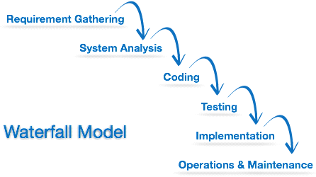
Hình 2.1: Mô hình thác nước.
- Mô tả:
- Mô hình thác nước là mô hình áp dụng theo tính tuần tự của các giai đoạn phát triển phần mềm.
- Có nghĩa là: giai đoạn sau chỉ được phép thực hiện tiếp khi giai đoạn trước đã kết thúc.
- Không được quay lại giai đoạn trước để xử lý các thay đổi trong yêu cầu.
- Đây được coi mà mô hình phát triển phần mềm đầu tiên.
- Áp dụng: Thường được áp dụng cho các dự án không thường xuyên thay đổi về yêu cầu.
- Đặc điểm:
- Ưu điểm:
- Dễ sử dụng, dễ tiếp cận.
- Các giai đoạn và hoạt động được xác định rõ ràng.
- Xác nhận ở từng giai đoạn, đảm bảo phát hiện sớm lỗi.
- Nhược điểm:
- Rất khó để quay lại giai đoạn nào đó khi nó đã kết thúc.
- Ít tính linh hoạt và phạm vi điều chỉnh của nó khá là khó khăn, tốn kém.
- V-Shaped Model – Mô hình chữ V:
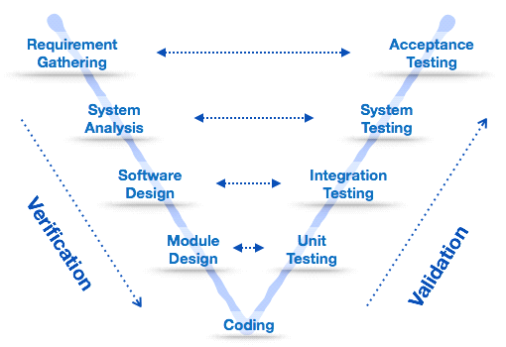
Hình 2.2: Mô hình chữ V.
- Mô tả:
- Đây là mô hình mở rộng từ mô hình thác nước
- Thay thì di chuyển xuống theo tuần tự các bước thì quy trình sẽ đi theo hình chữ V.
- Áp dụng:
- Yêu cầu phần mềm phải xác định rõ ràng.
- Công nghệ phần mềm và các công cụ phải được tìm hiểu kỹ.
- Đặc điểm:
- Ưu điểm:
- Đơn giản, dễ sử dụng.
- Phân phối cụ thể theo mỗi giai đoạn.
- Thực hiện verification và validation sớm trong mỗi giai đoạn phát triển.
- Nhược điểm: Phạm vi điều chỉnh khá là khó khăn và tốn kém.
- Spriral Model – Mô hình xoắn ốc:
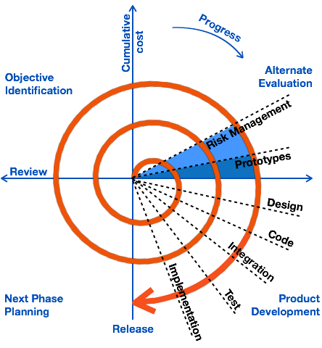
Hình 2.3: Mô hình xoắn ốc.
- Mô tả:
- Là mô hình kết hợp giữa các tính năng của mô hình prototyping và mô hình thác nước.
- Mô hình xoắn ốc được ưa chuộng cho các dự án lớn, đắt tiền và phức tạp.
- Mô hình này sử dụng nhiều những giai đoạn tương tự như mô hình thác nước, về thứ tự, plan, đánh giá rủi ro, …
- Áp dụng: Thường được sử dụng cho các ứng dụng lớn và các hệ thống được xây dựng theo các giai đoạn nhỏ hoặc theo các phân đoạn
- Đặc điểm:
- Ưu điểm:
- Estimates (i.e. budget, schedule, etc.) trở nên thực tế hơn như là một quy trình làm việc, bởi vì những vấn đề quan trọng đã được phát hiện sớm hơn.
- Có sự tham gia sớm của developers
- Quản lý rủi ro và phát triển hệ thống theo phase
- Nhược điểm:
- Chi phí cao và thời gian dài để có sản phẩm cuối cùng
- Phải có kỹ năng tốt để đánh giá rủi ro và giả định.

2.2. Thiết kế giao diện web với HTML, CSS
HTML (HyperText Markup Language) và CSS (Cascading Style Sheets) là hai công nghệ cơ bản để thiết kế giao diện web. HTML được sử dụng để tạo cấu trúc và nội dung của trang web, trong khi CSS được sử dụng để định dạng và trang trí giao diện của trang web.
  - Ngôn ngữ HTML:
HTML (HyperText Markup Language) – Ngôn ngữ đánh dấu siêu văn bản được sử dụng để tạo các tài liệu có thể truy cập trên mạng. Tài liệu HTML được tạo nhờ dùng các thẻ và các phần tử của HTML. File được lưu trên máy chủ dịch vụ web với phần mở rộng “htm" hoặc ".html". Các trình duyệt sẽ đọc tập tin HTML và hiển thị chúng dưới dạng trang web. Các thẻ HTML sẽ được ẩn đi, chỉ hiển thị nội dung văn bản và các đối tượng khác: hình ảnh, media. Với các trình duyệt khác nhau đều hiển thị một tập HTML với 1 kết quả nhất định. Các trang HTML được gửi đi qua mạng internet theo giao thức HTTP. HTML không những cho phép nhưng thêm các đối tượng hình ảnh, âm thanh mà còn cho phép nhưng các kịch bản vào trong đó như các ngôn ngữ kịch bản như Javascript để tạo hiệu ứng động cho trang web. Để trình bày trang web hiệu quả hơn thi HTML cho phép sử dụng kết hợp với CSS. HTML không những cho phép nhưng thêm các đối tượng hình ảnh, âm thanh mà còn cho phép những các kịch bản vào trong đó như các ngôn ngữ kịch bản như Javascript để tạo hiệu ứng động cho trang web.
HTML là một chuẩn ngôn ngữ internet được tạo ra và phát triển bởi tổ chức World Wide Web Consortium còn được viết tắc là W3C. Trước đó thì HTML xuất bản theo chuẩn của RFC. HTML được tương thích với mọi hệ điều hành cùng các trình duyệt của nó. Khả năng dễ học, dễ viết là một ưu điểm của HTML không những vậy việc soạn thảo đòi hỏi hết sức đơn giản và thông thường sử dụng notepad là đã đủ. Hiện nay, phiên bản mới nhất của HTML là HTML5 với nhiều tính năng ưu việt so với các phiên bản cũ HTML cải tiến khá nhiều đặc biệt hỗ trợ mạnh mẽ các phần tử multimedia mà không cần các plugin. Một tập tin HTML bao gồm trong đó là các đoạn văn bản HTML, được tạo lên bởi các thẻ HTML. HTML5 nói chung mạnh mẽ hơn nhiều không chỉ về tốc độ và độ thích ứng cao mà chính là khả năng hỗ trợ API (Application Programming Interface - giao diện lập trình ứng dụng) và DOM (Document Object Model – các đối tượng thao tác văn bản).
  - Ngôn ngữ CSS:
CSS (Cascading Style Sheets) là một ngôn ngữ quy định cách trình bày cho các tài liệu viết bằng HTML, XHTML, XML, SVG, hay UML,... CSS quy định cách hiển thị của các thẻ HTML bằng cách quy định các thuộc tính của các thẻ đó (font chữ, kích thước, màu sắc...). Các đặc điểm kĩ thuật của CSS được duy trì bởi tổ chức W3C.
CSS có cấu trúc đơn giản và sử dụng các từ tiếng anh để đặt tên cho các thuộc tính. CSS khi sử dụng có thể viết trực tiếp xen lẫn vào mã HTML hoặc tham chiếu từ một file css riêng biệt. Và hiện nay CSS thường được viết riêng thành một tập tin với mở rộng là “.css”. Chính vì vậy mà các trang web có sử dụng CSS thì mã HTML sẽ trở nên ngắn gọn hơn. Ngoài ra có thể sử dụng 1 tập tin CSS đó cho nhiều website tiết kiệm rất nhiều thời gian và công sức. Một đặc điểm quan trọng đó là tính kế thừa của CSS do đó sẽ giảm được số lượng dòng code mà vẫn đạt được yêu cầu.
Tuy nhiên, đối với CSS thì các trình duyệt hiểu theo kiểu riêng của nó. Do vậy, việc trình bày 1 nội dung trên các trình duyệt khác nhau là không thống nhất.
CSS cung cấp hàng trăm thuộc tính trình bày dành cho các đối tượng với sự sáng tạo cao trong kết hợp các thuộc tính giúp mang lại hiệu quả.
  - Ngôn ngữ Javascrip:
JavaScript là ngôn ngữ lập trình được nhà phát triển sử dụng để tạo trang web tương tác. Từ làm mới bảng tin trên trang mạng xã hội đến hiển thị hình ảnh động và bản đồ tương tác, các chức năng của JavaScript có thể cải thiện trải nghiệm người dùng của trang web. Là ngôn ngữ kịch bản phía máy khách, JavaScript là một trong những công nghệ cốt lõi của World Wide Web. Ví dụ: khi duyệt internet, bất cứ khi nào bạn thấy quảng cáo quay vòng dạng hình ảnh, menu thả xuống nhấp để hiển thị hoặc màu sắc phần tử thay đổi động trên trang web cũng chính là lúc bạn thấy các hiệu ứng của JavaScript.
Quá trình thiết kế giao diện web bằng HTML, CSS bao gồm các bước sau:
- Tạo cấu trúc HTML: Bước đầu tiên là tạo cấu trúc của trang web bằng HTML. Các thành phần cơ bản như tiêu đề, nội dung, chân trang, menu, đường dẫn và hình ảnh đều được tạo ra bằng HTML.
- Tạo stylesheet CSS: Sau khi đã tạo cấu trúc HTML, ta sẽ sử dụng CSS để định dạng và trang trí giao diện của trang web. Ta có thể sử dụng các thuộc tính CSS để thay đổi màu sắc, kích thước, kiểu chữ và vị trí của các thành phần trên trang web.
- Tạo layout của trang web: Bước này liên quan đến việc thiết kế bố cục của trang web. Ta sẽ sử dụng CSS để xác định kích thước và vị trí của các thành phần trên trang web, đồng thời thực hiện các kiểu định dạng như đối tượng, phần tử nằm trên cùng, các cột và vùng chứa.
- Tạo hiệu ứng và động thái: Sau khi đã hoàn tất bố cục của trang web, ta có thể sử dụng CSS để tạo các hiệu ứng và động thái cho trang web. Các hiệu ứng như chuyển động, mờ, nhấp nháy, và đổi màu sắc có thể giúp trang web trở nên sống động hơn.
- Kiểm tra và tối ưu: Sau khi đã hoàn tất thiết kế giao diện web, ta cần kiểm tra và tối ưu trang web để đảm bảo nó hoạt động tốt trên các trình duyệt khác nhau và trên các thiết bị khác nhau. Ta có thể sử dụng các công cụ như Google PageSpeed Insights để đánh giá tốc độ tải trang web và các yếu tố khác có thể ảnh hưởng đến trải nghiệm người dùng.

2.3. Lập trình phía front-end
- Lập trình phía front-end là quá trình tạo ra các giao diện người dùng trên trang web, gọi là front-end, bằng cách sử dụng các ngôn ngữ lập trình web như HTML, CSS và JavaScript. Front-end thường được hiển thị trực tiếp cho người dùng và là nơi mà người dùng tương tác với trang web.
- Lập trình phía front-end là một kỹ năng quan trọng của các nhà phát triển web và nó rất cần thiết để xây dựng các giao diện người dùng hấp dẫn và chuyên nghiệp trên trang web.
- Các bước để lập trình phía front-end bao gồm:
- Thiết kế giao diện người dùng: Tạo thiết kế cho trang web sử dụng các công cụ thiết kế đồ họa như Adobe Photoshop hoặc Sketch.
- Tạo cấu trúc HTML: Xây dựng cấu trúc HTML cho giao diện người dùng, bao gồm các thành phần như tiêu đề, nội dung, menu và hình ảnh.
- Định dạng giao diện người dùng bằng CSS: Sử dụng CSS để định dạng trang web, bao gồm màu sắc, font chữ, kích thước và vị trí các thành phần trên trang.
- Thêm các hiệu ứng và động thái: Sử dụng JavaScript để thêm các hiệu ứng và động thái cho giao diện người dùng, chẳng hạn như chuyển động, hiệu ứng kéo thả, hộp thoại và nút bấm.
- Tối ưu hóa trang web: Kiểm tra và tối ưu hóa trang web để đảm bảo rằng nó tải nhanh và hoạt động trơn tru trên các thiết bị khác nhau và trình duyệt khác nhau.
- Sử dụng các framework và thư viện: Sử dụng các framework và thư viện như Bootstrap, jQuery và AngularJS để tăng tốc quá trình phát triển và giảm thời gian code.

PHÂN TÍCH VÀ THIẾT KẾ HỆ THỐNG
  - Phát biểu bài toán
Bài toán phân tích Thiết kế website shop thú cưng Líu Lo Pet Shop nhằm xây dựng một trang web đáp ứng nhu cầu mua sắm, chăm sóc thú cưng của người dùng. Hệ thống này sẽ cho phép người dùng tìm kiếm, lựa chọn và mua các sản phẩm chăm sóc thú cưng trực tuyến thông qua giao diện đơn giản, trực quan và dễ sử dụng. Bên cạnh đó, hệ thống sẽ hỗ trợ các tính năng như xem chi tiết thú cưng, chi tiết sản phẩm, thêm sản phẩm vào giỏ hàng, thanh toán đơn hàng.
Để giải quyết bài toán này, cần phân tích, thiết kế và triển khai hệ thống website shop thú cưng Líu Lo Pet Shop từ việc quản lý dữ liệu Thú cưng, quản lý đơn hàng, hỗ trợ khách hàng cho đến giao diện người dùng và tương tác với người dùng.
Để đảm bảo chất lượng sản phẩm và tăng cường trải nghiệm mua sắm của người dùng, hệ thống sẽ phải đáp ứng các yêu cầu sau:
- Giao diện dễ sử dụng, thân thiện với người dùng.
- Cho phép quản trị viên sẽ quản lý thông tin về thú cưng, loại thú cưng, khách hàng, hóa đơn...
- Cho phép quản trị viên có thể thêm hoặc sửa hoặc xóa thông tin thú cưng, loại thú cưng, khách hàng, hóa đơn…
- Cho phép người dùng lọc, sắp xếp sản phẩm theo nhiều tiêu chí khác nhau, tìm kiếm sản phẩm nhanh chóng và dễ dàng.
- Cho phép người dùng thêm thú cưng vào giỏ hàng và cập nhật số lượng thú cưng.
- Hiển thị thông tin chi tiết sản phẩm, hình ảnh sản phẩm rõ ràng, chính xác.
- Đảm bảo thông tin thú cưng, giá cả, số lượng Thú cưng được cập nhật đầy đủ và chính xác.
- Cung cấp dịch vụ hỗ trợ sau hàng tốt và giải quyết các vấn đề của khách hàng một cách nhanh chóng và hiệu quả.
  - Đặc tả yêu cầu phần mềm
- Mô tả yêu cầu của một website Cửa hàng thú cưng Líu Lo Pet Shop phân hệ người dùng gồm có:
- Trang chủ: Trang chủ sẽ hiển thị thú cưng yêu thích nhất và các loại thú cưng. Ngoài ra trang chủ còn cần có cả tính năng nổi bật như tìm kiếm thú cưng, liên hệ, giỏ hàng, lọc thú cưng theo loại, tính năng đăng nhập, quản lý thông tin tài khoản cá nhân của mỗi khách hàng.
- Đăng nhập: Người dùng có thể đăng kí và đăng nhập để quản lý thông tin cá nhân, kiểm tra đơn hàng…
- Danh sản phẩm thú cưng: Tất cả thú cưng được phân loại khác nhau ví dụ như chó, mèo, đồ dùng thú cưng, thức ăn,… và hiển thị theo từng danh mục nếu không được lọc thú cưng sẽ hiện theo chế độ sale hoặc chế độ chạy của thú cưng đó, từ đây khách hàng có thể thêm thú cưng vào giỏ hàng đồng thời trang website sẽ lọc thú cưng nếu thú cưng có cùng tên.
- Trong chi tiết thú cưng: Bao gồm hình ảnh của thú cưng, thông tin chi tiết của thú cưng như mô tả thú cưng, giá tiền đánh giá của người dùng(nếu có).
- Giỏ hàng: Người dùng có thể thêm thú cưng vào giỏ hàng và kiểm tra đơn, đặt mua đơn hàng, giỏ hàng còn có thể tăng số lượng sản phẩm đồng thời ghi thông tin để giao cho bên vận chuyển.
- Mô tả yêu cầu của một website Cửa hàng thú cưng Líu Lo Pet Shop phân hệ quản trị gồm có:
- Quản lý thú cưng:
- Cho phép tải lên, quản lý và tùy chỉnh thông tin, hình ảnh của thú cưng. Ngoài ra có thể tìm kiếm thú cưng theo tên nếu cần
- Quản lý loại thú cưng:
- Cho phép thêm, sửa, xóa thông tin loại thú cưng gồm mã loại, tên loại. Ngoài ra có thể tìm kiếm loại thú cưng theo tên nếu cần.
- Quản lý khách hàng:
- Cho phép thêm, sửa, xóa thông tin khách hàng. Ngoài ra có thể tìm kiếm khách hàng theo tên nếu cần.
- Quản lý nhà cung cấp:
- Cho phép thêm, sửa, xóa thông tin nhà cung cấp. Ngoài ra có thể tìm kiếm nhà cung cấp theo tên nếu cần.
- Quản lý bán hàng:
- Cho phép tạo đơn bán, sửa, xóa đơn nếu có sai sót. Ngoài ra có thể tìm kiếm đơn bán theo mã đơn bán nếu cần.
- Quản lý nhập hàng:
- Cho phép tạo đơn nhập khi nhập hàng mới về cửa hàng, có thể sửa, xóa nếu có sai sót. Ngoài ra có thể tìm kiếm đơn nhập theo mã nếu cần.
- Quản lý nhân viên:
- Admin có thể thêm, sửa, xóa thông tin nhân viên. Ngoài ra có thể tìm kiếm nhân viên theo tên nếu cần.
- Báo cáo, thống kê:
- Nhân viên có thể thống kê thông tin của cửa hàng theo thú cưng chạy nhất, thống kê doanh thu,…
- Nếu Quản lí không ở cửa hàng thì nhân viên có quyền như Quản lí chỉ là không được quản lí nhân viên.
- Mô tả luồng sự kiện
- Dưới đây là mô tả luồng sự kiện cho một trường hợp sử dụng cụ thể - "Admin":
- Quản trị viên đăng nhập vào hệ thống quản trị nội dung.
- Quản trị viên truy cập phần quản lý để có thể thêm, sửa, xóa những nội dung mong muốn
- Quản trị viên có thể thống kê
    - Các yêu cầu chức năng
      - Chức năng của phân hệ quản trị, người dùng
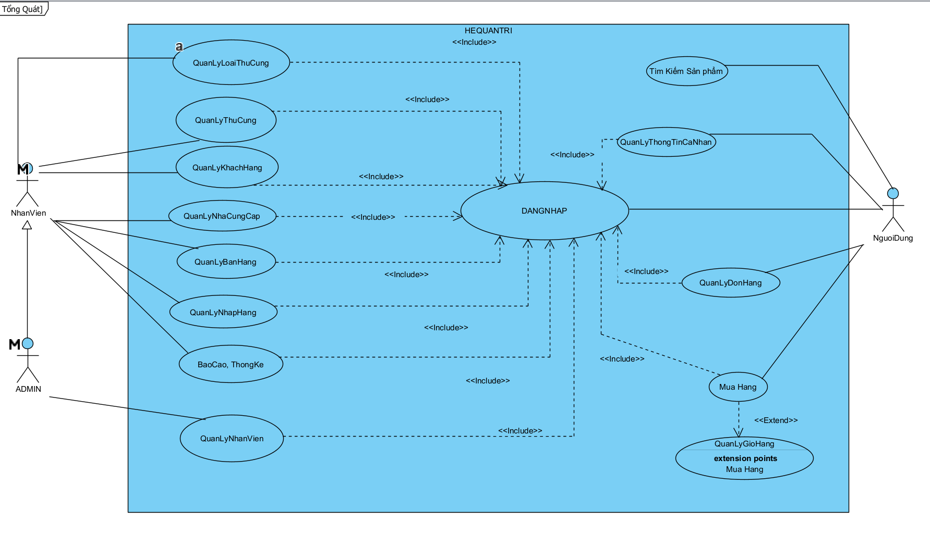
Bảng 3.1 Use case tổng quát
Bảng 3.2.1. 1 Mô tả yêu cầu chức năng của phân hệ quản trị
STT | Tên yêu cầu | Mô tả yêu cầu
1 | Đăng nhập | - Xác thực danh tính người quản trị.  - Người quản trị thực hiện đăng nhập vào hệ thống (điền user, password). Nếu user, password khớp với dữ liệu được lưu thì thông báo đăng nhập thành công, ngược lại đưa ra thông báo yêu cầu đăng nhập lại.
2 | Quản lý khách hàng | - Thêm thông tin khách hàng.  - Cập nhật thông tin khách hàng.  - Xóa thông tin khách hàng.  - Tìm kiếm thông tin khách hàng
3 | Quản lý bán hàng | - Nhập thêm thông tin hóa đơn bán  - Sửa thông tin hóa đơn bán  - Xóa thông tin hóa đơn bán  - Tìm kiếm thông tin hóa đơn bán

4 | Quản lý loại thú cưng | - Thêm thông tin Loại thú cưng  - Cập nhật thông tin Loại thú cưng  - Xóa thông tin Loại thú cưng  - Tìm kiếm thông tin Loại thú cưng
5 | Quản lý Thú cưng | - Thêm thông tin Thú cưng  - Cập nhật thông tin Thú cưng  - Xóa thông tin Thú cưng  - Tìm kiếm thông tin Thú cưng
6 | Quản lý nhân viên | - Nhập thêm thông tin nhân viên  - Sửa thông tin nhân viên  - Xóa thông tin nhân viên  - Tìm kiếm thông tin nhân viên
7 | Quản lý nhà cung cấp | - Nhập thêm thông tin nhà cung cấp  - Sửa thông tin nhà cung cấp  - Xóa thông tin nhà cung cấp  - Tìm kiếm thông tin nhà cung cấp
8 | Quản lý nhập hàng | - Nhập thêm thông tin hóa đơn nhập  - Sửa thông tin hóa đơn nhập  - Xóa thông tin hóa đơn nhập  - Tìm kiếm thông tin hóa đơn nhập
9 | Báo cáo thống kê | - Báo cáo thống kê doanh thu  - Thống kê lợi nhuận của cửa hàng
Bảng 3.2.1. 2 Mô tả yêu cầu chức năng của phân hệ người dùng
STT | Tên yêu cầu | Mô tả yêu cầu
1 | Đăng nhập của người dùng | - Người dùng thực hiện đăng nhập vào hệ thống thống (điền user, password). Nếu user, password khớp với dữ liệu được lưu thì thông báo đăng nhập thành công, ngược lại đưa ra thông báo yêu cầu đăng nhập lại. Nếu không tồn tại thì yêu cầu đăng ký tài khoản
2 | Tìm kiếm | - Người dùng có thể tìm kiếm sản phẩm mình muốn theo tên, …  - Người dùng xem thông tin về sản phẩm trên website. Thông tin sản phẩm bao gồm: tên sản phẩm, loại, mô tả, giá, ảnh…
3 | Mua hàng | - Khi người dùng xem thông tin của sản phẩm hoặc xem thông tin chi tiết của sản phẩm trên website. Nếu người dùng muốn đặt mua thì có thể thực hiện chức năng thêm vào giỏ hàng.
4 | Quản lý giỏ hàng | - Người dùng có thể chọn số lượng sản phẩm muốn mua, có thể xóa sản phẩm khỏi giỏ hàng hoặc xóa tất cả.  - Người dùng có thể thay đổi số lượng của sản phẩm được mua hoặc có thể trực tiếp xóa sản phẩm đó đi  - Mỗi lần thay đổi thì giá trị sẽ được cập nhật trực tiếp lên localstorage rồi sẽ được hiển thị lại người dùng cùng với đó giá tiền của sản phẩm cũng được thay đổi.
5 | Quản lý đơn hàng | - Người dùng có thể theo dõi đơn hàng mình đã đặt và có thể hủy đơn hàng nếu đơn hàng ở trạng thái đang chuẩn bị.

b) Đặc tả ca sử dụng
- Use Case Quản lí Loại Thú cưng
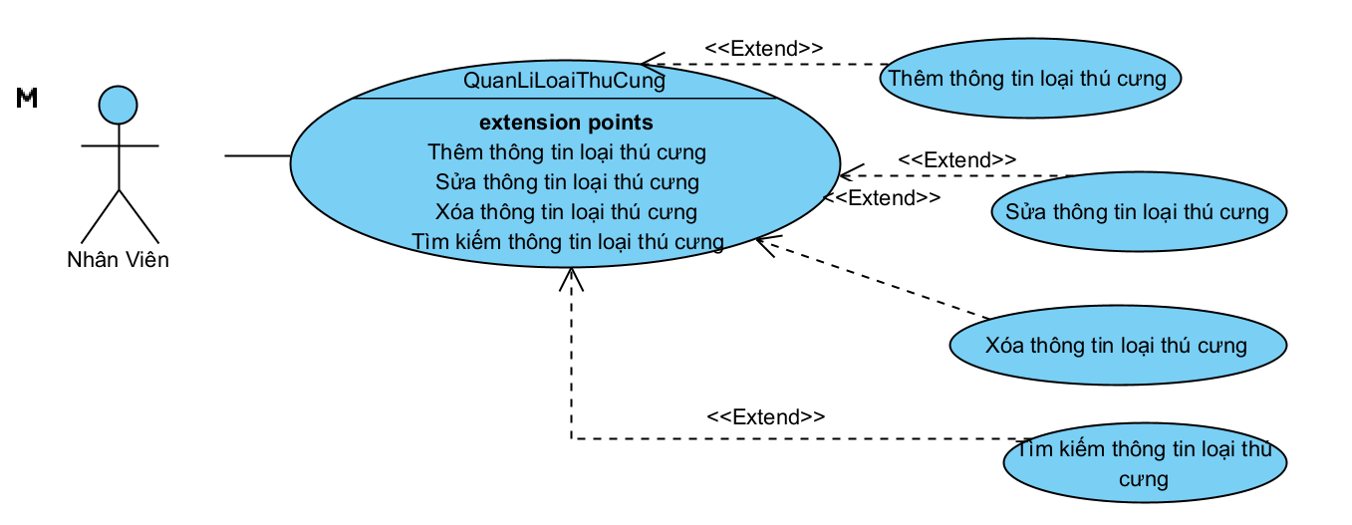
Hình 3.2. 1 Biểu đồ Usecase phân rã chức năng Quản lí Loại Thú cưng
- Chức năng thêm loại Thú cưng
- Mô tả: Nhân Viên thực hiện chức năng thêm loại Thú cưng
- Điều kiện trước: Nhân Viên đăng nhập vào hệ thống thành công
- Điều kiện sau: Nếu thêm loại Thú cưng thành công, loại thú cưng sẽ được lưu và hiển thị. Trong trường hợp khác, hệ thống yêu cầu hiển thị lỗi.
- Dòng sự kiện chính:
Bảng 1 Dòng sự kiện chính cho chức năng thêm loại Thú cưng
Hành động của tác nhân | Phản ứng của hệ thống
- Nhân viên chọn chức năng Quản lí loại Thú cưng.
 | - Hiển thị danh sách sản phẩm các chức năng quản lí loại Thú cưng, cho phép Nhân viên lựa chọn.
- Chọn chức năng: thêm loại Thú cưng, Nhân viên tiến hành việc thêm loại Thú cưng vào hệ thống.
 | - Hiển thị trang nhập thông tin loại Thú cưng.
- Nhân viên nhập các thông tin của loại Thú cưng mà hệ thống yêu cầu.
- Gửi thông tin đã nhập tới hệ thống.
 | - Kiểm tra thông tin đã nhập, nếu chính xác thì lưu thông tin này vào cơ sở dữ liệu và thông báo thành công, trường hợp sai so với định dạng đã thống nhất thì thông báo thêm mới không. thành công.
- Dòng sự kiện phụ:
Bảng 2 Dòng sự kiện phụ cho chức năng thêm loại Thú cưng
Hành động của tác nhân | Phản ứng của hệ thống
1. Người dùng không muốn thêm loại
Thú cưng mới, ấn chọn nút “Huỷ”.
 | 2. Thoát khỏi Form nhập thông tin loại Thú cưng.
3. Thông tin loại Thú cưng không hợp lệ.
 | 4. Hệ thống thông báo thông tin không hợp lệ, yêu cầu người dùng nhập lại thông tin quay về bước 1.
    - Chức năng sửa loại Thú cưng
      - Mô tả: Nhân Viên thực hiện chức năng sửa loại Thú cưng
      - Điều kiện trước: Nhân Viên đăng nhập vào hệ thống thành công
      - Điều kiện sau: Nếu sửa loại Thú cưng thành công, loại Thú cưng sẽ được lưu và hiển thị. Trong trường hợp khác, hệ thống yêu cầu hiển thị lỗi.
- Dòng sự kiện chính:
Bảng 3 Dòng sự kiện chính cho chức năng sửa loại Thú cưng
Hành động của tác nhân | Phản ứng của hệ thống
1. Nhân viên chọn chức năng Quản lí loại Thú cưng.
 | 2. Hiển thị danh sản phẩm các chức năng quản lí loại Thú cưng, cho phép Nhân viên lựa chọn.
3. Chọn chức năng: Sửa loại Thú cưng, Nhân viên tiến hành việc sửa loại Thú cưng vào hệ thống.
 | 4. Hiển thị trang sửa thông tin loại Thú cưng.
5. Nhân viên nhập các thông tin của loại Thú cưng mà hệ thống yêu cầu sửa.
6. Gửi thông tin đã sửa tới hệ thống.
 | 7. Kiểm tra thông tin đã nhập, nếu chính xác thì lưu thông tin này vào cơ sở dữ liệu và thông báo thành công, trường hợp sai so với định dạng đã thống nhất thì thông báo sửa không thành công.
      - Dòng sự kiện phụ:
Bảng 4 Dòng sự kiện phụ sửa loại Thú cưng
Hành động của tác nhân | Phản ứng của hệ thống
1. Người dùng không muốn sửa loại
Thú cưng, ấn chọn nút “Huỷ”.
2. Thoát khỏi Form sửa thông tin loại
Thú cưng.
3. Thông tin sản phẩm không hợp lệ.
4. Hệ thống thông báo thông tin không
hợp lệ, yêu cầu người dùng nhập lại
thông tin quay về bước 1.
  - Chức năng xoá loại Thú cưng
      - Mô tả: Nhân Viên thực hiện chức năng xoá loại Thú cưng
      - Điều kiện trước: Nhân Viên đăng nhập vào hệ thống thành công
      - Điều kiện sau: Nếu xoá loại Thú cưng thành công, loại Thú cưng sẽ được xoá dữ liệu. Trong trường hợp khác, hệ thống yêu cầu hiển thị lỗi.
      - Dòng sự kiện chính:
Bảng 5 Dòng sự kiện chính cho chức năng xóa loại Thú cưng
Hành động của tác nhân | Phản ứng của hệ thống
1. Nhân viên chọn chức năng Quản lí loại Thú cưng.
 | - Hiển thị danh sản phẩm các chức năng quản lí loại Thú cưng, cho phép Nhân viên lựa chọn.
- Chọn chức năng: Xoá loại Thú cưng, Nhân viên tiến hành việc xoá loại Thú cưng khỏi hệ thống.
 | - Hệ thống thông báo loại Thú cưng được xoá.
      - Dòng sự kiện phụ:
Bảng 6 Dòng sự kiện phụ cho chức năng xóa loại Thú cưng
Hành động của tác nhân | Phản ứng của hệ thống
1. Người dùng không muốn xoá loại
Thú cưng, ấn chọn nút “Huỷ”.
2. Thoát khỏi Form xoá thông tin loại
Thú cưng phẩm.
- Use case Quản Lý Thú cưng
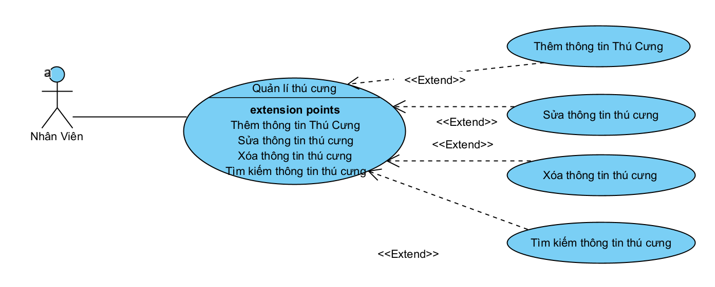
Hình 3.2. 2 Usecase phân rã chức năng quản lí Thú cưng
- Chức năng thêm thông tin Thú cưng
- Mô tả: Nhân Viên thực hiện chức năng thêm thông tin Thú cưng
- Điều kiện trước: Nhân Viên đăng nhập vào hệ thống thành công
- Điều kiện sau: Nếu thêm thông tin Thú cưng thành công, thông tin Thú cưng sẽ được lưu và hiển thị. Trong trường hợp khác, hệ thống yêu cầu hiển thị lỗi.
- Dòng sự kiện chính:
Bảng 7 Dòng sự kiện chính cho chức năng thêm Thú cưng
Hành động của tác nhân | Phản ứng của hệ thống
1. Nhân Viên chọn chức năng Quản lý Thú cưng.
 | - Hiển thị danh sản phẩm các chức năng quản lí Thú cưng, cho phép Nhân Viên lựa chọn.
- Chọn chức năng: thêm Thú cưng, Nhân Viên tiến hành việc thêm Thú cưng vào hệ thống.
 | - Hiển thị trang nhập thông tin Thú cưng.
- Nhân Viên nhập các thông tin của Thú cưng mà hệ thống yêu cầu.
- Gửi thông tin đã nhập tới hệ thống.
 | - Kiểm tra thông tin đã nhập, nếu chính xác thì lưu thông tin này vào cơ sở dữ liệu và thông báo thành công, trường hợp sai so với định dạng đã thống nhất thì thông báo thêm mới không thành công.
- Dòng sự kiện phụ:
Bảng 8 Dòng sự kiện phụ cho chức năng thêm Thú cưng
Hành động của tác nhân | Phản ứng của hệ thống
1. Người dùng không muốn thêm Thú cưng mới, ấn chọn nút “Huỷ”.
 | 2. Thoát khỏi Form nhập thông tin Thú cưng.
3. Thông tin Thú cưng không hợp lệ.
 | 4. Hệ thống thông báo thông tin không hợp lệ, yêu cầu người dùng nhập lại thông tin quay về bước 1.
- Chức năng sửa thông tin Thú cưng
      - Mô tả: Nhân Viên thực hiện chức năng sửa thông tin Thú cưng
      - Điều kiện trước: Nhân Viên đăng nhập vào hệ thống thành công
      - Điều kiện sau: Nếu sửa thông tin Thú cưng thành công, thông tin Thú cưng sẽ được lưu và hiển thị. Trong trường hợp khác, hệ thống yêu cầu hiển thị lỗi.
      - Dòng sự kiện chính:
Bảng 9 Dòng sự kiện chính cho chức năng sửa Thú cưng
Hành động của tác nhân | Phản ứng của hệ thống
1. Nhân Viên chọn chức năng Quản lý Thú cưng.
 | - Hiển thị danh sản phẩm các chức năng quản lí Thú cưng, cho phép QTV lựa chọn.
- Chọn chức năng: Sửa Thú cưng, QTV tiến hành việc sửa Thú cưng vào hệ thống.
 | - Hiển thị trang sửa thông tin Thú cưng.
- Nhân Viên nhập các thông tin của Thú cưng mà hệ thống yêu cầu sửa.
- Gửi thông tin đã sửa tới hệ thống.
 | - Kiểm tra thông tin đã nhập, nếu chính xác thì lưu thông tin này vào cơ sở dữ liệu và thông báo thành công, trường hợp sai so với định dạng đã thống nhất thì thông báo sửa không thành công.
      - Dòng sự kiện phụ:
Bảng 10 Dòng sự kiện phụ cho chức năng thêm Thú cưng
Hành động của tác nhân | Phản ứng của hệ thống
1. Người dùng không muốn sửa Thú cưng, ấn chọn nút “Huỷ”.
 | 2. Thoát khỏi Form sửa thông tin Thú cưng.
3. Thông tin Thú cưng không hợp lệ.
 | 4. Hệ thống thông báo thông tin không hợp lệ, yêu cầu người dùng nhập lại thông tin quay về bước 1.
  - Chức năng xoá sản phẩm
      - Mô tả: Nhân Viên thực hiện chức năng xoá thông tin Thú cưng
      - Điều kiện trước: Nhân Viên đăng nhập vào hệ thống thành công
      - Điều kiện sau: Nếu xoá Thú cưng thành công, Thú cưng sẽ được xoá dữ liệu. Trong trường hợp khác, hệ thống yêu cầu hiển thị lỗi.
      - Dòng sự kiện chính:
Bảng 11 Dòng sự kiện chính cho chức năng xóa Thú cưng
Hành động của tác nhân | Phản ứng của hệ thống
1. Nhân Viên chọn chức năng Quản lý Thú cưng.
 | 2.Hiển thị danh sản phẩm các chức năng quản lí Thú cưng, cho phép Nhân Viên lựa chọn.
3.Chọn chức năng: Xoá Thú cưng, Nhân Viên tiến hành việc xoá Thú cưng khỏi hệ thống.
 | 4.Hệ thống thông báo Thú cưng được xoá.
      - Dòng sự kiện phụ:
Bảng 12 Dòng sự kiện phụ cho chức năng xóa Thú cưng
Hành động của tác nhân | Phản ứng của hệ thống
1. Người dùng không muốn xoá Thú cưng, ấn chọn nút “Huỷ”.
 | 2. Thoát khỏi Form xoá thông tin Thú cưng.
- Use Case Quản lý Nhân Viên
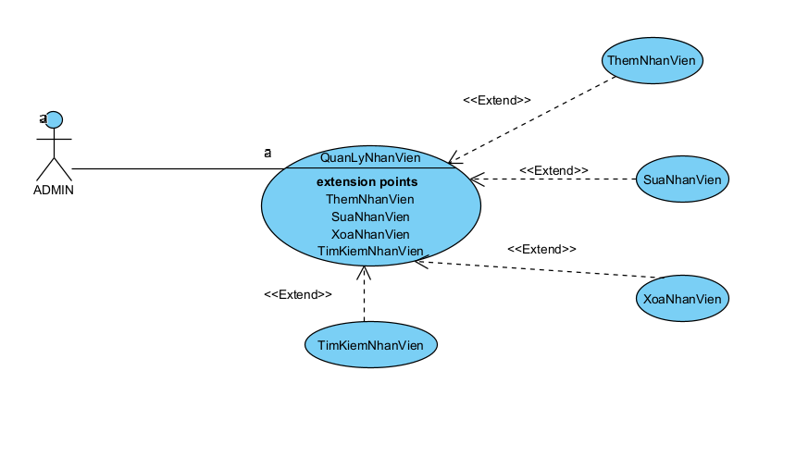
Hình 3.2. 3 Usecase phân rã chức năng Quản lí Nhân Viên
- Chức năng thêm thông tin nhân viên
- Mô tả: Admin thực hiện chức năng thêm thông tin nhân viên
- Điều kiện trước: Admin đăng nhập vào hệ thống thành công
- Điều kiện sau: Nếu thêm thông tin nhân viên thành công, nhân viên sẽ được lưu và hiển thị. Trong trường hợp khác, hệ thống yêu cầu hiển thị lỗi.
- Dòng sự kiện chính:
Bảng 13 Dòng sự kiện chính cho chức năng thêm nhân viên
Hành động của tác nhân | Phản ứng của hệ thống
1. Người quản lí chọn chức năng Quản lý nhân viên.
 | 2.Hiển thị danh sản phẩm các chức năng quản lí nhân viên, cho phép quản lí lựa chọn.
3.Chọn chức năng: thêm thông tin nhân viên, quản lí tiến hành việc thêm nhân viên vào hệ thống.
 | 4.Hiển thị trang nhập thông tin nhân viên.
5.Quản lí nhập các thông tin nhân viên mà hệ thống yêu cầu.
6.Gửi thông tin đã nhập tới hệ thống.
 | 7. Kiểm tra thông tin đã nhập, nếu chính xác thì lưu thông tin này vào cơ sở dữ liệu và thông báo thành công, trường hợp sai so với định dạng đã thống nhất thì thông báo thêm mới không thành công.
- Dòng sự kiện phụ:
Bảng 14 Dòng sự kiện phụ cho chức năng thêm nhân viên
Hành động của tác nhân | Phản ứng của hệ thống
1. Người dùng không muốn thêm thông tin nhân viên, ấn chọn nút “Huỷ”.
 | 2. Thoát khỏi Form nhập thông tin nhân viên.
3. Thông tin nhân viên không hợp lệ.
 | 4. Hệ thống thông báo thông tin không hợp lệ, yêu cầu người dùng nhập lại thông tin quay về bước 1.
- Chức năng sửa thông tin nhân viên
      - Mô tả: Admin thực hiện chức năng sửa thông tin nhân viên
      - Điều kiện trước: Admin đăng nhập vào hệ thống thành công
      - Điều kiện sau: Nếu sửa thông tin nhân viên thành công, nhân viên sẽ được lưu và hiển thị. Trong trường hợp khác, hệ thống yêu cầu hiển thị lỗi.
      - Dòng sự kiện chính:
Bảng 15 Dòng sự kiện chính cho chức năng sửa thông tin nhân viên
Hành động của tác nhân | Phản ứng của hệ thống
1. Người quản lí chọn chức năng Quản lý nhân viên.
 | 2.Hiển thị danh sản phẩm các chức năng quản lí nhân viên, cho phép quản lí lựa chọn.
3.Chọn chức năng: Sửa thông tin nhân viên, quản lí tiến hành việc sửa thông tin nhân viên vào hệ thống.
 | 4.Hiển thị trang sửa thông tin nhân viên.
5.Quản lí nhập các thông tin nhân viên mà hệ thống yêu cầu sửa.
6.Gửi thông tin đã sửa tới hệ thống.
 | 7.Kiểm tra thông tin đã nhập, nếu chính xác thì lưu thông tin này vào cơ sở dữ liệu và thông báo thành công, trường hợp sai so với định dạng đã thống nhất thì thông báo sửa không thành công.
      - Dòng sự kiện phụ:
Bảng 16 Dòng sự kiện phụ cho chức năng sửa thông tin nhân viên
Hành động của tác nhân | Phản ứng của hệ thống
1. Người dùng không muốn sửa thông tin nhân viên, ấn chọn nút “Huỷ”.
 | 2. Thoát khỏi Form sửa thông tin nhân viên.
3. Thông tin nhân viên không hợp lệ.
 | 4. Hệ thống thông báo thông tin không hợp lệ, yêu cầu người dùng nhập lại thông tin quay về bước 1.
  - Chức năng xoá thông tin nhân viên
      - Mô tả: Admin thực hiện chức năng xoá thông tin nhân viên
      - Điều kiện trước: Admin đăng nhập vào hệ thống thành công
      - Điều kiện sau: Nếu xoá thông tin nhân viên thành công, thông tin nhân viên sẽ được xoá dữ liệu. Trong trường hợp khác, hệ thống yêu cầu hiển thị lỗi.
      - Dòng sự kiện chính:
Bảng 17 Dòng sự kiện chính cho chức năng xóa thông tin nhân viên
Hành động của tác nhân | Phản ứng của hệ thống
1. Người quản lí chọn chức năng Quản lý nhân viên.
 | 2.Hiển thị danh sản phẩm các chức năng quản lí thông tin nhân viên, cho phép quản lí lựa chọn.
3.Chọn chức năng: Xoá thông tin nhân viên, quản lí tiến hành việc xoá thông tin nhân viên khỏi hệ thống.
 | 4.Hệ thống thông báo thông tin nhân viên được xoá.
      - Dòng sự kiện phụ:
Bảng 18 Dòng sự kiện phụ cho chức năng xóa thông tin nhân viên
Hành động của tác nhân | Phản ứng của hệ thống
1. Người dùng không muốn xoá thông tin nhân viên, ấn chọn nút “Huỷ”.
 | 2. Thoát khỏi Form xoá thông tin nhân viên.
- Use Case Quản lý Khách Hàng
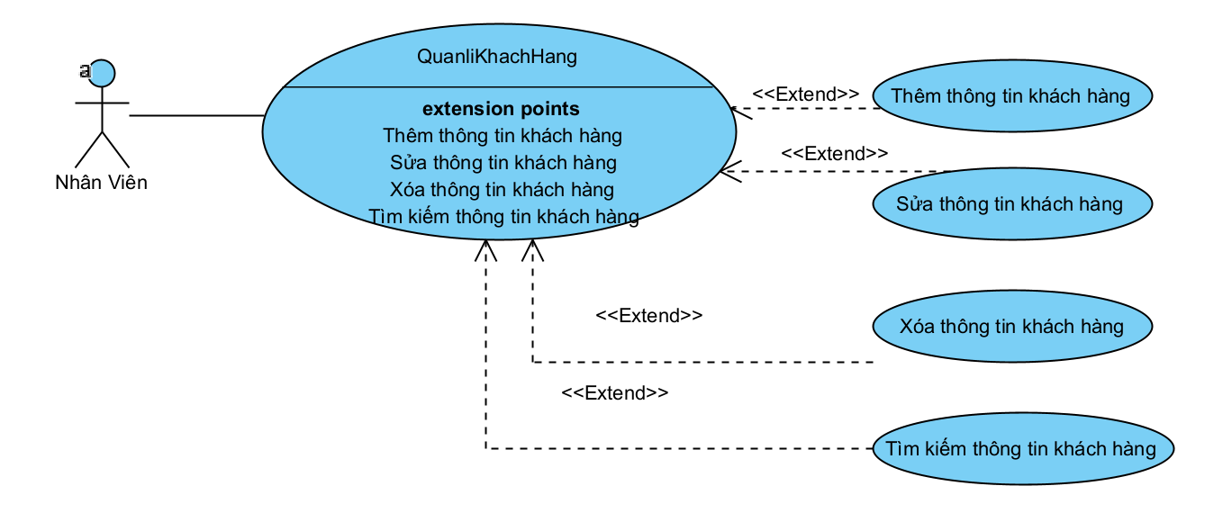
Hình 3.2. 4 Use case phân rã chức năng quản lý khách hàng
- Chức năng thêm thông tin khách hàng
- Mô tả: Nhân Viên thực hiện chức năng thêm thông tin khách hàng
- Điều kiện trước: Nhân Viên đăng nhập vào hệ thống thành công
- Điều kiện sau: Nếu thêm thông tin khách hàng thành công, khách hàng sẽ được lưu và hiển thị. Trong trường hợp khác, hệ thống yêu cầu hiển thị lỗi.
- Dòng sự kiện chính:
Bảng 19 Dòng sự kiện chính cho chức năng thêm thông tin khách hàng
Hành động của tác nhân | Phản ứng của hệ thống
1. Nhân Viên chọn chức năng Quản lý khách hàng.
 | 2.Hiển thị danh sản phẩm các chức năng quản lí khách hàng, cho phép Nhân Viên lựa chọn.
3.Chọn chức năng: thêm thông tin khách hàng, Nhân Viên tiến hành việc thêm khách hàng vào hệ thống.
 | 4.Hiển thị trang nhập thông tin khách hàng.
5. Nhân Viên nhập các thông tin khách hàng mà hệ thống yêu cầu.
6.Gửi thông tin đã nhập tới hệ thống.
 | 7.Kiểm tra thông tin đã nhập, nếu chính xác thì lưu thông tin này vào cơ sở dữ liệu và thông báo thành công, trường hợp sai so với định dạng đã thống nhất thì thông báo thêm mới không thành công.
- Dòng sự kiện phụ:
Bảng 20 Dòng sự kiện phụ cho chức năng thêm thông tin khách hàng
Hành động của tác nhân | Phản ứng của hệ thống
1. Người dùng không muốn thêm thông tin khách hàng, ấn chọn nút “Huỷ”.
 | 2. Thoát khỏi Form nhập thông tin khách hàng.
3. Thông tin khách hàng không hợp lệ.
 | 4. Hệ thống thông báo thông tin không hợp lệ, yêu cầu người dùng nhập lại thông tin quay về bước 1.
- Chức năng sửa thông tin khách hàng
      - Mô tả: Nhân Viên thực hiện chức năng sửa thông tin khách hàng
      - Điều kiện trước: Nhân Viên đăng nhập vào hệ thống thành công
      - Điều kiện sau: Nếu sửa thông tin khách hàng thành công, khách hàng sẽ được lưu và hiển thị. Trong trường hợp khác, hệ thống yêu cầu hiển thị lỗi.
      - Dòng sự kiện chính:
Bảng 21 Dòng sự kiện chính cho chức năng sửa thông tin khách hàng
Hành động của tác nhân | Phản ứng của hệ thống
1. Nhân Viên chọn chức năng Quản lý khách hàng.
 | 2.Hiển thị danh sản phẩm các chức năng quản lí khách hàng, cho phép Nhân Viên lựa chọn.
3.Chọn chức năng: Sửa thông tin khách hàng, Nhân Viên tiến hành việc sửa thông tin khách hàng vào hệ thống.
 | 4.Hiển thị trang sửa thông tin khách hàng.
5. Nhân Viên nhập các thông tin khách hàng mà hệ thống yêu cầu sửa.
6.Gửi thông tin đã sửa tới hệ thống.
 | 7.Kiểm tra thông tin đã nhập, nếu chính xác thì lưu thông tin này vào cơ sở dữ liệu và thông báo thành công, trường hợp sai so với định dạng đã thống nhất thì thông báo sửa không thành công.
      - Dòng sự kiện phụ:
Bảng 22 Dòng sự kiện phụ cho chức năng sửa thông tin khách hàng
Hành động của tác nhân | Phản ứng của hệ thống
1. Người dùng không muốn sửa thông tin khách hàng, ấn chọn nút “Huỷ”.
 | 2. Thoát khỏi Form sửa thông tin khách hàng.
3. Thông tin khách hàng không hợp lệ.
 | 4. Hệ thống thông báo thông tin không hợp lệ, yêu cầu người dùng nhập lại thông tin quay về bước 1.
  - Chức năng xoá thông tin khách hàng
      - Mô tả: Nhân Viên thực hiện chức năng xoá thông tin khách hàng
      - Điều kiện trước: Nhân Viên đăng nhập vào hệ thống thành công
      - Điều kiện sau: Nếu xoá thông tin khách hàng thành công, thông tin khách hàng sẽ được xoá dữ liệu. Trong trường hợp khác, hệ thống yêu cầu hiển thị lỗi.
- Dòng sự kiện chính:
Bảng 23 Dòng sự kiện chính cho chức năng xóa thông tin khách hàng
Hành động của tác nhân | Phản ứng của hệ thống
1. Nhân Viên chọn chức năng Quản lý khách hàng.
 | 2.Hiển thị danh sản phẩm các chức năng quản lí thông tin khách hàng, cho phép Nhân Viên lựa chọn.
3.Chọn chức năng: Xoá thông tin khách hàng, Nhân Viên tiến hành việc xoá thông tin khách hàng khỏi hệ thống.
 | 4.Hệ thống thông báo thông tin khách hàng được xoá.
      - Dòng sự kiện phụ:
Bảng 24 Dòng sự kiện phụ cho chức năng xóa thông tin khách hàng
Hành động của tác nhân | Phản ứng của hệ thống
1. Người dùng không muốn xoá thông tin khách hàng, ấn chọn nút “Huỷ”.
 | 2. Thoát khỏi Form xoá thông tin khách hàng.
- Use Case Quản lý nhà cung cấp
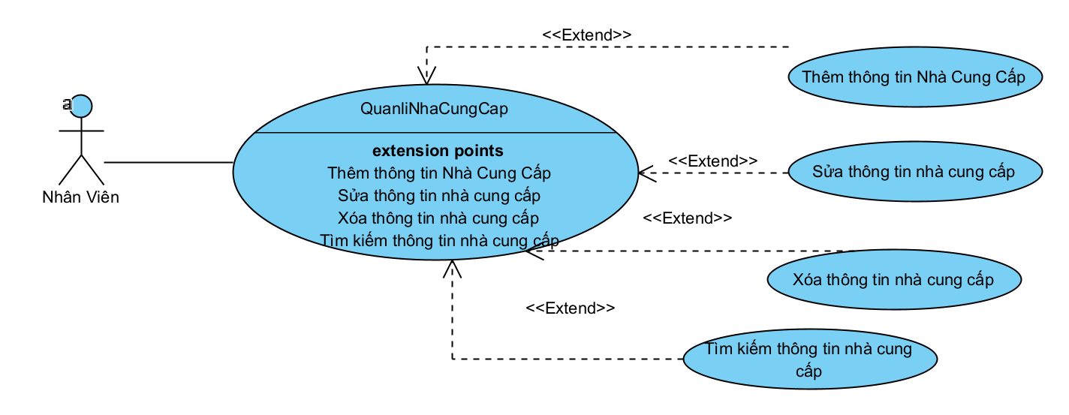
Hình 3.2. 5 Usecase phân rã chức năng quản lý nhà cung cấp
- Chức năng thêm thông tin nhà cung cấp
- Mô tả: Nhân Viên thực hiện chức năng thêm thông tin nhà cung cấp
- Điều kiện trước: Nhân Viên đăng nhập vào hệ thống thành công
- Điều kiện sau: Nếu thêm thông tin nhà cung cấp thành công, nhà cung cấp sẽ được lưu và hiển thị. Trong trường hợp khác, hệ thống yêu cầu hiển thị lỗi.
- Dòng sự kiện chính:
Bảng 25 Dòng sự kiện chính cho chức năng thêm thông tin nhà cung cấp
Hành động của tác nhân | Phản ứng của hệ thống
1. Nhân Viên chọn chức năng Quản lý nhà cung cấp.
 | 2.Hiển thị danh sản phẩm các chức năng quản lí nhà cung cấp, cho phép Nhân Viên lựa chọn.
3.Chọn chức năng: thêm thông tin nhà cung cấp, Nhân Viên tiến hành việc thêm nhà cung cấp vào hệ thống.
 | 4.Hiển thị trang nhập thông tin nhà cung cấp.
5. Nhân Viên nhập các thông tin nhà cung cấp mà hệ thống yêu cầu.
6.Gửi thông tin đã nhập tới hệ thống.
 | 7.Kiểm tra thông tin đã nhập, nếu chính xác thì lưu thông tin này vào cơ sở dữ liệu và thông báo thành công, trường hợp sai so với định dạng đã thống nhất thì thông báo thêm mới không thành công.
- Dòng sự kiện phụ:
Bảng 26 Dòng sự kiện phụ cho chức năng thêm thông tin nhà cung cấp
Hành động của tác nhân | Phản ứng của hệ thống
1. Người dùng không muốn thêm thông tin nhà cung cấp, ấn chọn nút “Huỷ”.
 | 2. Thoát khỏi Form nhập thông tin nhà cung cấp.
3. Thông tin nhà cung cấp không hợp lệ.
 | 4. Hệ thống thông báo thông tin không hợp lệ, yêu cầu người dùng nhập lại thông tin quay về bước 1.
- Chức năng sửa thông tin nhà cung cấp
      - Mô tả: Nhân Viên thực hiện chức năng sửa thông tin nhà cung cấp
      - Điều kiện trước: Nhân Viên đăng nhập vào hệ thống thành công
      - Điều kiện sau: Nếu sửa thông tin nhà cung cấp thành công, nhà cung cấp sẽ được lưu và hiển thị. Trong trường hợp khác, hệ thống yêu cầu hiển thị lỗi.
      - Dòng sự kiện chính:
Bảng 27 Dòng sự kiện chính cho chức năng sửa nhà cung cấp
Hành động của tác nhân | Phản ứng của hệ thống
1. Nhân Viên chọn chức năng Quản lý nhà cung cấp.
 | 2.Hiển thị danh sản phẩm các chức năng quản lí nhà cung cấp, cho phép Nhân Viên lựa chọn.
3.Chọn chức năng: Sửa thông tin nhà cung cấp, Nhân Viên tiến hành việc sửa thông tin nhà cung cấp vào hệ thống.
 | 4.Hiển thị trang sửa thông tin nhà cung cấp.
5. Nhân Viên nhập các thông tin nhà cung cấp mà hệ thống yêu cầu sửa.
6.Gửi thông tin đã sửa tới hệ thống.
 | 7. Kiểm tra thông tin đã nhập, nếu chính xác thì lưu thông tin này vào cơ sở dữ liệu và thông báo thành công, trường hợp sai so với định dạng đã thống nhất thì thông báo sửa không thành công.
      - Dòng sự kiện phụ:
Bảng 28 Dòng sự kiện phụ cho chức năng sửa nhà cung cấp
Hành động của tác nhân | Phản ứng của hệ thống
1. Người dùng không muốn sửa thông tin nhà cung cấp, ấn chọn nút “Huỷ”.
 | 2. Thoát khỏi Form sửa thông tin nhà cung cấp.
3. Thông tin nhà cung cấp không hợp lệ.
 | 4. Hệ thống thông báo thông tin không hợp lệ, yêu cầu người dùng nhập lại thông tin quay về bước 1.
  - Chức năng xoá thông tin nhà cung cấp
      - Mô tả: Nhân Viên thực hiện chức năng xoá thông tin nhà cung cấp
      - Điều kiện trước: Nhân Viên đăng nhập vào hệ thống thành công
      - Điều kiện sau: Nếu xoá thông tin nhà cung cấp thành công, thông tin nhà cung cấp sẽ được xoá dữ liệu. Trong trường hợp khác, hệ thống yêu cầu hiển thị lỗi.
      - Dòng sự kiện chính:
Bảng 29 Dòng sự kiện chính cho chức năng xóa nhà cung cấp
Hành động của tác nhân | Phản ứng của hệ thống
1. Người quản lí chọn chức năng Quản lý nhà cung cấp.
 | 2.Hiển thị danh sản phẩm các chức năng quản lí thông tin nhà cung cấp, cho phép QTV lựa chọn.
3.Chọn chức năng: Xoá thông tin nhà cung cấp, QTV tiến hành việc xoá thông tin nhà cung cấp khỏi hệ thống.
 | 4.Hệ thống thông báo thông tin nhà cung cấp được xoá.
      - Dòng sự kiện phụ:
Bảng 30 Dòng sự kiện phụ cho chức năng xóa nhà cung cấp
Hành động của tác nhân | Phản ứng của hệ thống
1. Người dùng không muốn xoá thông tin nhà cung cấp, ấn chọn nút “Huỷ”.
 | 2. Thoát khỏi Form xoá thông tin nhà cung cấp.

- Use case quản lí nhập Thú cưng
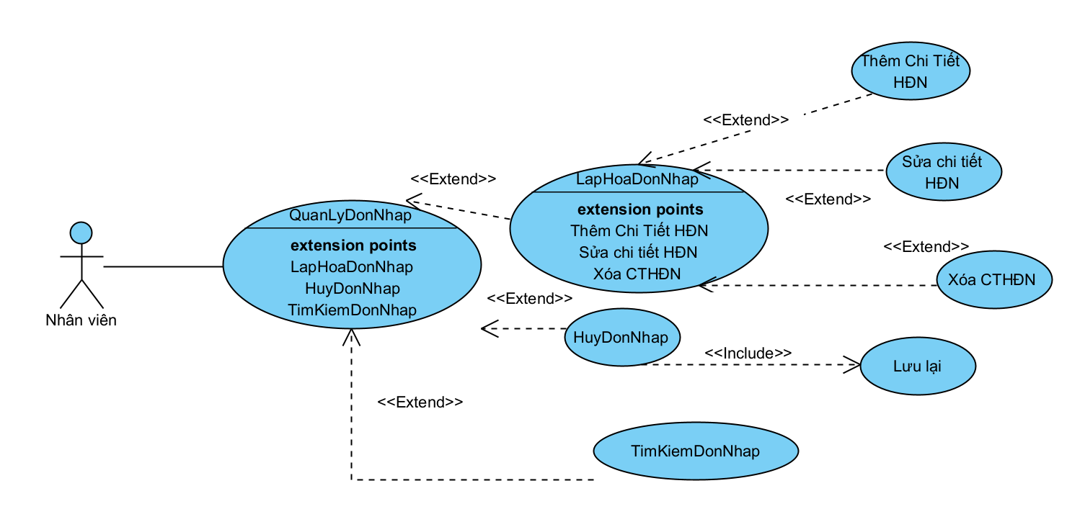
Hình 3.2. 6 Usecase phân rã chức năng quản lí nhập Thú cưng
- Chức năng lập thông tin hoá đơn nhập
- Mô tả: Nhân Viên thực hiện chức năng lập thông tin hoá đơn nhập
- Điều kiện trước: Nhân Viên đăng nhập vào hệ thống thành công
- Điều kiện sau: Nếu lập thông tin hoá đơn nhập thành công, hoá đơn nhập sẽ được lưu và hiển thị. Trong trường hợp khác, hệ thống yêu cầu hiển thị lỗi.
- Dòng sự kiện chính:
Bảng 31 Dòng sự kiện chính cho chức năng lập hóa đơn nhập
Hành động của tác nhân | Phản ứng của hệ thống
1. Nhân Viên chọn chức năng Quản lý hoá đơn nhập.
 | 2.Hiển thị danh sản phẩm các chức năng quản lí hoá đơn nhập, cho phép Nhân Viên lựa chọn.
3.Chọn chức năng: lập thông tin hoá đơn nhập, Nhân Viên tiến hành việc lập hoá đơn nhập vào hệ thống.
 | 4.Hiển thị trang nhập thông tin hoá đơn nhập.
5. Nhân Viên nhập các thông tin hoá đơn nhập mà hệ thống yêu cầu.
6.Gửi thông tin đã nhập tới hệ thống.
 | 7.Kiểm tra thông tin đã nhập, nếu chính xác thì lưu thông tin này vào cơ sở dữ liệu và thông báo thành công, trường hợp sai so với định dạng đã thống nhất thì thông báo lập mới không thành công.
- Dòng sự kiện phụ:
Bảng 32 Dòng sự kiện phụ cho chức năng lập hóa đơn nhập
Hành động của tác nhân | Phản ứng của hệ thống
1. Người dùng không muốn lập thông tin hoá đơn nhập, ấn chọn nút “Huỷ”.
 | 2. Thoát khỏi Form nhập thông tin hoá đơn nhập.
3. Thông tin hoá đơn nhập không hợp lệ.
 | 4. Hệ thống thông báo thông tin không hợp lệ, yêu cầu người dùng nhập lại thông tin quay về bước 1.

  - Chức năng hủy thông tin hoá đơn nhập
      - Mô tả: Nhân Viên thực hiện chức năng hủy thông tin hoá đơn nhập
      - Điều kiện trước: Nhân Viên đăng nhập vào hệ thống thành công
      - Điều kiện sau: Nếu hủy thông tin hoá đơn nhập thành công, thông tin hoá đơn nhập sẽ được hủy và lưu lại thông tin đã hủy. Trong trường hợp khác, hệ thống yêu cầu hiển thị lỗi.
      - Dòng sự kiện chính:
Bảng 33 Dòng sự kiện chính cho chức năng hủy hóa đơn nhập
Hành động của tác nhân | Phản ứng của hệ thống
1. Nhân Viên chọn chức năng Quản lý hoá đơn nhập.
 | - Hiển thị danh sản phẩm các chức năng quản lí thông tin hoá đơn nhập, cho phép Nhân Viên lựa chọn.
- Chọn chức năng: Hủy thông tin hoá đơn nhập, QTV tiến hành việc hủy thông tin hoá đơn nhập khỏi hệ thống.
 | - Hệ thống thông báo thông tin hoá đơn nhập được hủy và lưu lại thông tin hủy vào hệ thống.
      - Dòng sự kiện phụ:
Bảng 34 Dòng sự kiện phụ cho chức năng hủy hóa đơn nhập
Hành động của tác nhân | Phản ứng của hệ thống
1. Người dùng không muốn hủy thông tin hoá đơn nhập, ấn chọn nút “Huỷ”.
 | 2. Thoát khỏi Form hủy thông tin hoá đơn nhập.
- Use case quản lí bán Thú cưng
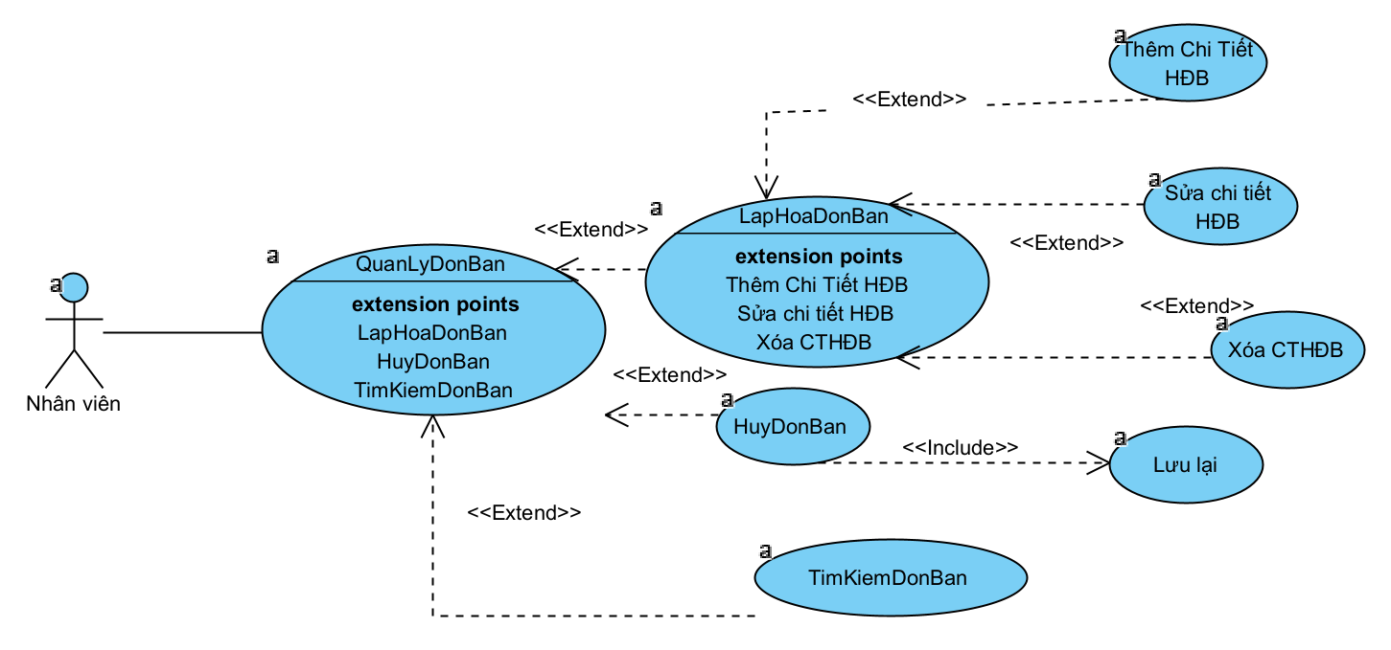
Hình 3.2. 7 Usecase phân rã chức năng quản lí bán Thú cưng
- Chức năng lập thông tin hoá đơn bán
- Mô tả: Nhân Viên thực hiện chức năng lập thông tin hoá đơn bán
- Điều kiện trước: Nhân Viên đăng nhập vào hệ thống thành công
- Điều kiện sau: Nếu lập thông tin hoá đơn thành công, hoá đơn sẽ được lưu và hiển thị. Trong trường hợp khác, hệ thống yêu cầu hiển thị lỗi.
- Dòng sự kiện chính:
Bảng 35 Dòng sự kiện chính cho chức năng lập hóa đơn bán
Hành động của tác nhân | Phản ứng của hệ thống
1. Nhân Viên chọn chức năng Quản lý hoá đơn bán.
 | 2.Hiển thị danh sản phẩm các chức năng quản lí hoá đơn bán, cho phép Nhân Viên lựa chọn.
3.Chọn chức năng: lập thông tin hoá đơn bán, Nhân Viên tiến hành việc lập hoá đơn vào hệ thống.
 | 4.Hiển thị trang nhập thông tin hoá đơn bán.
5. Nhân Viên nhập các thông tin hoá đơn mà hệ thống yêu cầu.
6.Gửi thông tin đã nhập tới hệ thống.
 | 7.Kiểm tra thông tin đã nhập, nếu chính xác thì lưu thông tin này vào cơ sở dữ liệu và thông báo thành công, trường hợp sai so với định dạng đã thống nhất thì thông báo lập mới không thành công.
- Dòng sự kiện phụ:
Bảng 36 Dòng sự kiện phụ cho chức năng lập hóa đơn bán
Hành động của tác nhân | Phản ứng của hệ thống
1. Người dùng không muốn lập thông tin hoá đơn bán, ấn chọn nút “Huỷ”.
 | 2. Thoát khỏi Form nhập thông tin hoá đơn bán.
3. Thông tin hoá đơn không hợp lệ.
 | 4. Hệ thống thông báo thông tin không hợp lệ, yêu cầu người dùng nhập lại thông tin quay về bước 1.
  - Chức năng hủy thông tin hoá đơn bán
      - Mô tả: Nhân Viên thực hiện chức năng hủy thông tin hoá đơn bán
      - Điều kiện trước: Nhân Viên đăng nhập vào hệ thống thành công
      - Điều kiện sau: Nếu hủy thông tin hoá đơn thành công, thông tin hoá đơn sẽ được hủy và lưu lại thông tin đã hủy. Trong trường hợp khác, hệ thống yêu cầu hiển thị lỗi.
      - Dòng sự kiện chính:
Bảng 37 Dòng sự kiện chính cho chức năng hủy hóa đơn bán
Hành động của tác nhân | Phản ứng của hệ thống
1. Nhân Viên chọn chức năng Quản lý hoá đơn bán.
 | - Hiển thị danh sản phẩm các chức năng quản lí thông tin hoá đơn bán, cho phép Nhân Viên lựa chọn.
- Chọn chức năng: Hủy thông tin hoá đơn bán, Nhân Viên tiến hành việc hủy thông tin hoá đơn nhập khỏi hệ thống.
 | - Hệ thống thông báo thông tin hoá đơn được hủy và lưu lại thông tin hủy vào hệ thống.
      - Dòng sự kiện phụ:
Bảng 38 Dòng sự kiện phụ cho chức năng hủy hóa đơn bán
Hành động của tác nhân | Phản ứng của hệ thống
1. Người dùng không muốn hủy thông tin hoá đơn bán, ấn chọn nút “Huỷ”.
 | 2. Thoát khỏi Form hủy thông tin hoá đơn bán.
- Use case phân rã báo cáo thống kê
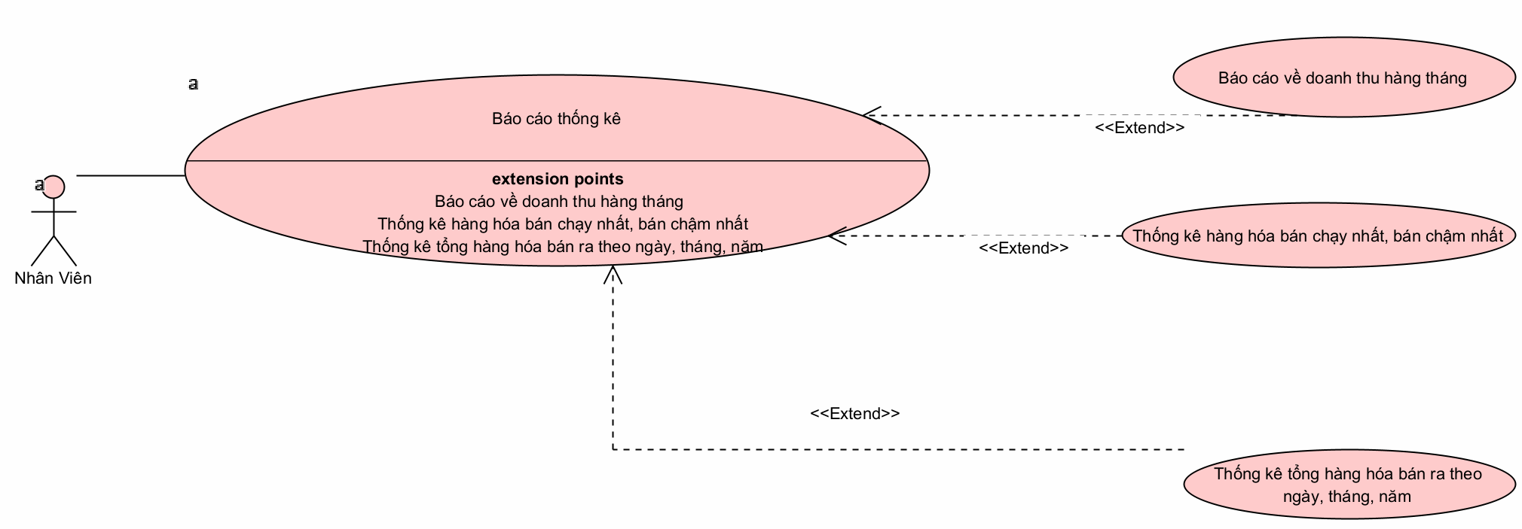
Hình 3.2. 8 Usecase phân rã chức năng báo cáo thống kê
    - Biểu đồ lớp thực thể
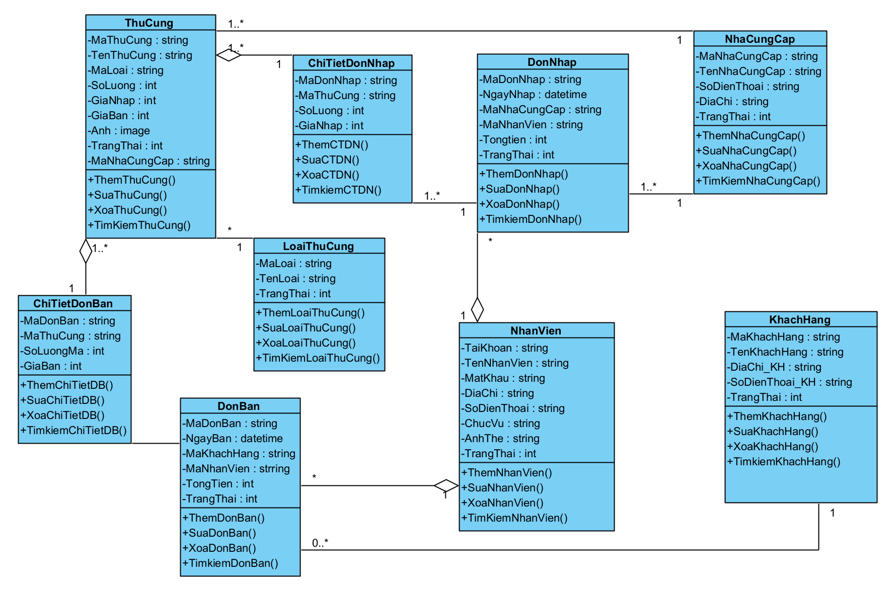
Hình 3.14 Biểu đồ lớp thực thể
      - Bảng thú cưng
- Danh sản phẩm thuộc tính
Bảng 3.1 Danh sản phẩm thuộc tính bảng thú cưng
STT | Tên thuộc tính | Ràng buộc | Mô tả
1 | MaThuCung | Khóa chính, Khác rỗng,  Length < 10 | Mã thú cưng
2 | TenThuCung | Khác rỗng | Tên của thú cưng
3 | MaLoaiThuCung | Khóa ngoại, Khác rỗng,  Length < 10 | Mã loại thú cưng
4 | SoLuong | Khác rỗng | Số lượng sản phẩm
5 | GiaBan | Khác rỗng | Giá của sản phẩm
6 | GiaNhap | Khác rỗng | Giá nhập của sản phẩm
7 | Anh | Khác rỗng | Đường dẫn ảnh sản phẩm
8 | TrangThai | Khác rỗng | Trạng Thái
9 | MaNhaCungCap | Khác rỗng | Mã Nhà Cung Cấp

- Danh sản phẩm phương thức
Bảng 3.2 Danh sản phẩm phương thức bảng thú cưng
STT | Tên phương thức | Mô tả
1 | ThemThongTinThuCung() | Chức năng của admin, nhân viên. Thêm thú cưng
2 | SuaThongTinThuCung() | Chức năng của admin, nhân viên. Sửa thú cưng
3 | XoaThongTinThuCung() | Chức năng của admin, nhân viên. Xóa thú cưng
4 | TimKiemThongTinThuCung() | Chức năng của admin, nhân viên. Tìm kiếm thú cưng

      - Loại thú cưng
- Danh sản phẩm thuộc tính
Bảng 3.5 Danh sản phẩm thuộc tính bảng Loại thú cưng
STT | Tên thuộc tính | Ràng buộc | Mô tả
1 | MaLoaiThuCung | Khóa chính,  Khác rỗng,  Length < 10 | Mã loại thú cưng
2 | TenLoaiThuCung | Khác rỗng | Tên của thú cưng

- Danh sản phẩm phương thức
Bảng 3.6 Danh sản phẩm phương thức bảng Loại thú cưng
STT | Tên phương thức | Mô tả
1 | ThemLoaiThuCung() | Chức năng của admin. Thêm loại thú cưng
2 | SuaLoaiThuCung() | Chức năng của admin. Sửa loại thú cưng
3 | XoaLoaiThuCung() | Chức năng của admin. Xóa loại thú cưng
4 | TimKiemLoaiThuCung() | Chức năng của admin. Tìm kiếm loại thú cưng

      - Khách hàng
- Danh sản phẩm thuộc tính
Bảng 3.9 Danh sản phẩm thuộc tính bảng Khách hàng
STT | Tên thuộc tính | Ràng buộc | Mô tả
1 | MaKhachHang | Khóa chính, Khác rỗng,  Length < 10 | Mã khách hàng
2 | TaiKhoan | Khác rỗng | Tài khoản của tài khoản
3 | TenKhachHang | Khác rỗng | Tên của khách hàng
4 | SoDienThoai | Khác rỗng | Số điện thoại của khách hàng
5 | DiaChi | Khác rỗng | Địa chỉ của khách hàng

- Danh sản phẩm phương thức
Bảng 3.10 Danh sản phẩm phương thức bảng Khách hàng
STT | Tên phương thức | Mô tả
1 | ThemThongTinKhachHang() | Chức năng của admin. Thêm thông tin khách hàng
2 | SuaThongTinKhachHang() | Chức năng của admin. Sửa thông tin khách hàng
3 | XoaThongTinKhachHang() | Chức năng của admin. Xóa thông tin khách hàng
4 | TimkiemKhachHang() | Chức năng của admin. Tìm kiếm thông tin khách hàng
      - Nhà Cung Cấp
- Danh sản phẩm thuộc tính
Bảng 3.9 Danh sản phẩm thuộc tính bảng Nhà Cung Cấp
STT | Tên thuộc tính | Ràng buộc | Mô tả
1 | MaNhaCungCap | Khóa chính, Khác rỗng,  Length < 10 | Mã Nhà Cung Cấp
2 | TrangThai | Khác rỗng | Trạng Thái Nhà Cung Cấp
3 | TenNhaCungCap | Khác rỗng | Tên của Nhà Cung Cấp
4 | SoDienThoai | Khác rỗng | Số điện thoại của Nhà Cung Cấp
5 | DiaChi | Khác rỗng | Địa chỉ của Nhà Cung Cấp

- Danh sản phẩm phương thức
Bảng 3.10 Danh sản phẩm phương thức bảng Nhà Cung Cấp
STT | Tên phương thức | Mô tả
1 | ThemThongTinNhaCungCap() | Chức năng của admin. Thêm thông tin Nhà Cung Cấp
2 | SuaThongTinNhaCungCap() | Chức năng của admin. Sửa thông tin Nhà Cung Cấp
3 | XoaThongTinNhaCungCap() | Chức năng của admin. Xóa thông tin Nhà Cung Cấp
4 | TimkiemNhaCungCap() | Chức năng của admin. Tìm kiếm thông tin Nhà Cung Cấp
      - Nhân Viên
- Danh sản phẩm thuộc tính
Bảng 3.9 Danh sản phẩm thuộc tính bảng Nhân Viên
STT | Tên thuộc tính | Ràng buộc | Mô tả
1 | MaNhanVien | Khóa chính, Khác rỗng,  Length < 10 | Mã Nhân Viên
2 | TrangThai | Khác rỗng | Trạng Thái Nhân Viên
3 | TenNhanVien | Khác rỗng | Tên của Nhân Viên
4 | SoDienThoai | Khác rỗng | Số điện thoại của Nhân Viên
5 | DiaChi | Khác rỗng | Địa chỉ của Nhân Viên
6 | TaiKhoan | Khác rỗng | Tài khoản Nhân viên
7 | MatKhau | Khác rỗng | Mật khẩu của tài khoản nhân viên
8 | ChucVu | Khác rỗng | Chức vụ của nhân viên
9 | AnhThe | Khác rỗng | Ảnh thẻ của nhân viên

- Danh sản phẩm phương thức
Bảng 3.10 Danh sản phẩm phương thức bảng Nhân Viên
STT | Tên phương thức | Mô tả
1 | ThemThongTinNhanVien() | Chức năng của admin. Thêm thông tin Nhân Viên
2 | SuaThongTinNhanVien() | Chức năng của admin. Sửa thông tin Nhân Viên
3 | XoaThongTinNhanVien() | Chức năng của admin. Xóa thông tin Nhân Viên
4 | TimkiemNhanVien() | Chức năng của admin. Tìm kiếm thông tin nhân viên

      - Đơn Bán
- Danh sản phẩm thuộc tính
Bảng 3.13 Danh sản phẩm thuộc tính bảng Đơn Bán
STT | Tên thuộc tính | Ràng buộc | Mô tả
1 | MaDonBan | Khóa chính, Khác rỗng,  Length < 10 | Mã hóa đơn bán
2 | MaKhachHang | Khóa ngoại, Khác rỗng,  Length < 10 | Mã khách hàng
3 | NgayBan | Khác rỗng | Ngày tạo hóa đơn bán
4 | TongTien | Khác rỗng | Tổng thanh toán hóa đơn bán
5 | MaNhanVien | Khác rỗng | Mã Nhân Viên
6 | TrangThai | Khác rỗng | Trạng Thái

- Danh sản phẩm phương thức
Bảng 3.14 Danh sản phẩm phương thức bảng Đơn Bán
STT | Tên phương thức | Mô tả
1 | ThemDonBan() | Chức năng của admin. Thêm hóa đơn bán
2 | SuaDonBan() | Chức năng của admin. Sửa hóa đơn bán
3 | XoaDonBan() | Chức năng của admin. Xóa hóa đơn bán

      - Chi tiết hóa đơn
- Danh sản phẩm thuộc tính
Bảng 3.15 Danh sản phẩm thuộc tính bảng Chi tiết hóa đơn bán
STT | Tên thuộc tính | Ràng buộc | Mô tả
1 | MaDonBan | Khóa chính,  Khác rỗng,  Length < 10 | Mã hóa đơn bán
2 | MaThuCung | Khóa ngoại, Khác rỗng,  Length < 10 | Mã thú cưng
4 | SoLuong | >0 | Số lượng thú cưng
5 | GiaBan | >0 | Giá bán thú cưng

- Danh sản phẩm phương thức
Bảng 3.16 Danh sản phẩm phương thức bảng Chi tiết hóa đơn bán
STT | Tên phương thức | Mô tả
1 | ThemChiTietHoaDonBan() | Chức năng của admin. Thêm chi tiết hóa đơn bán
2 | SuaChiTietHoaDonBan() | Chức năng của admin. Sửa chi tiết hóa đơn bán
3 | XoaChiTietHoaDonBan() | Chức năng của admin. Xóa chi tiết hóa đơn bán

      - Đơn Nhập
- Danh sản phẩm thuộc tính
Bảng 3.13 Danh sản phẩm thuộc tính bảng Đơn Nhập
STT | Tên thuộc tính | Ràng buộc | Mô tả
1 | MaDonNhap | Khóa chính, Khác rỗng,  Length < 10 | Mã hóa đơn nhập
2 | MaNhaCungCap | Khóa ngoại, Khác rỗng,  Length < 10 | Mã nhà cung cấp
3 | NgayNhap | Khác rỗng | Ngày tạo hóa đơn Nhập
4 | TongTien | Khác rỗng | Tổng thanh toán hóa đơn Nhập
5 | MaNhanVien | Khác rỗng | Mã Nhân Viên
6 | TrangThai | Khác rỗng | Trạng Thái

- Danh sản phẩm phương thức
Bảng 3.14 Danh sản phẩm phương thức bảng Đơn Nhập
STT | Tên phương thức | Mô tả
1 | ThemDonNhap() | Chức năng của admin. Thêm hóa đơn Nhập
2 | SuaDonNhap() | Chức năng của admin. Sửa hóa đơn Nhập
3 | XoaDonNhap() | Chức năng của admin. Xóa hóa đơn nhập

      - Chi tiết hóa đơn nhập
- Danh sản phẩm thuộc tính
Bảng 3.15 Danh sản phẩm thuộc tính bảng Chi tiết hóa đơn nhập
STT | Tên thuộc tính | Ràng buộc | Mô tả
1 | MaDonNhap | Khóa chính,  Khác rỗng,  Length < 10 | Mã hóa đơn nhập
2 | MaThuCung | Khóa ngoại, Khác rỗng,  Length < 10 | Mã thú cưng
4 | SoLuong | >0 | Số lượng thú cưng
5 | GiaNhap | >0 | Giá nhập thú cưng

- Danh sản phẩm phương thức
Bảng 3.16 Danh sản phẩm phương thức bảng Chi tiết hóa đơn nhập
STT | Tên phương thức | Mô tả
1 | ThemChiTietHoaDonNhap() | Chức năng của admin. Thêm chi tiết hóa đơn nhập
2 | SuaChiTietHoaDonNhap() | Chức năng của admin. Sửa chi tiết hóa đơn nhập
3 | XoaChiTietHoaDonNhap() | Chức năng của admin. Xóa chi tiết hóa đơn nhập

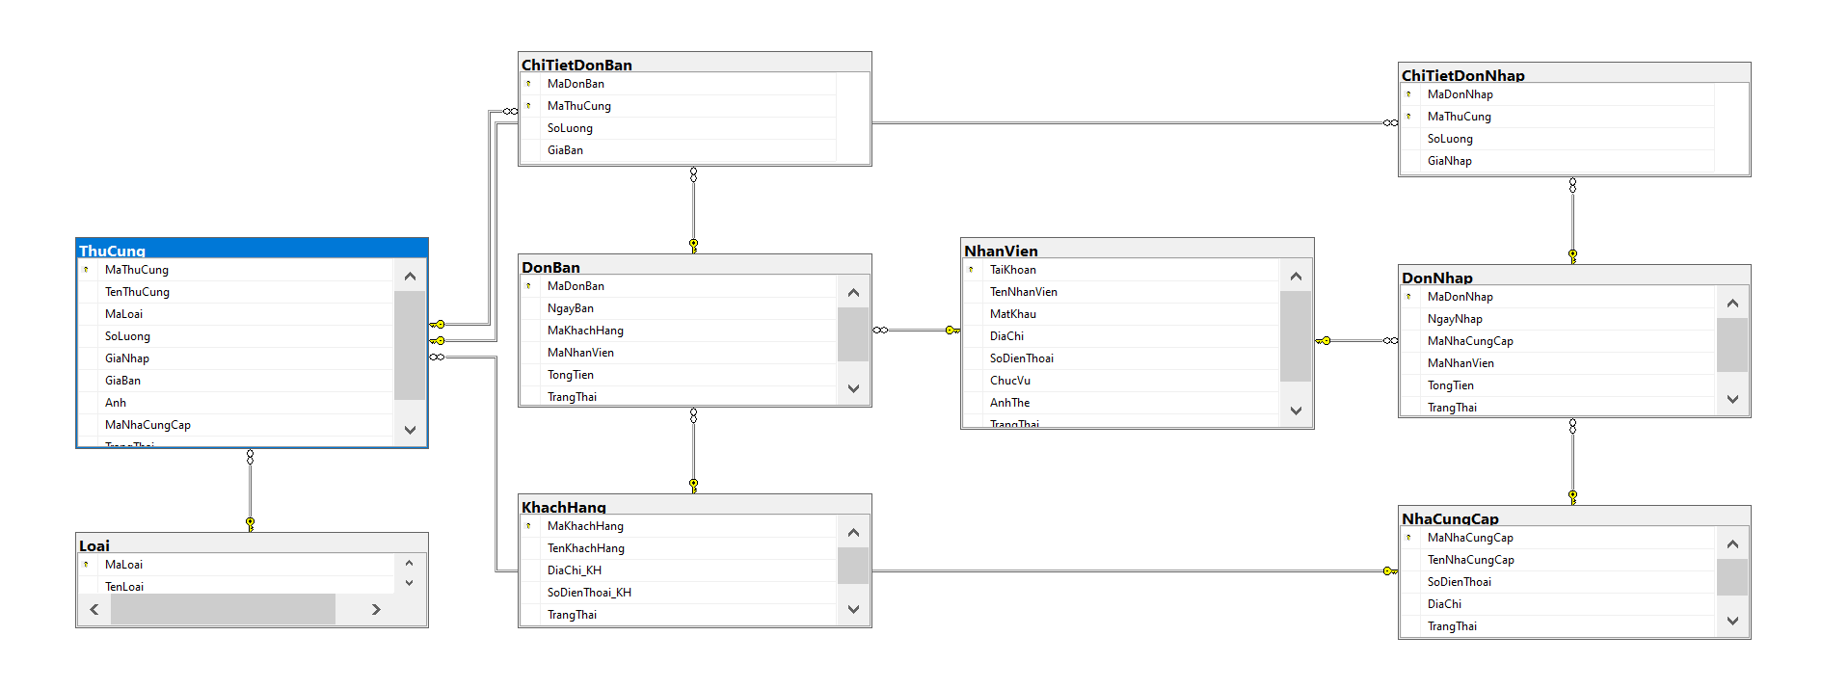
Hình 3.15 Mô hình dữ liệu quan hệ
    - Các yêu cầu phi chức năng
Bảo mật:
- Yêu cầu có hệ thống xác thực và quản lý quyền truy cập cho người dùng và quản trị viên.
- Yêu cầu bảo vệ thông tin cá nhân của người dùng, bao gồm dữ liệu tài khoản và giao dịch.
- Yêu cầu bảo vệ dữ liệu quảng cáo và khuyến mãi để ngăn ngừa sự can thiệp không mong muốn.
Hiệu suất:
- Yêu cầu hệ thống phải đảm bảo tốc độ truy cập nhanh chóng và thời gian phản hồi ngắn đối với người dùng.
- Yêu cầu xử lý đồng thời nhiều đơn hàng và truy vấn cơ sở dữ liệu một cách hiệu quả trong các mùa mua sắm sôi động hoặc sự kiện khuyến mãi.
Khả năng mở rộng:
- Yêu cầu hệ thống phải dễ dàng mở rộng để có thể chịu được lưu lượng truy cập gia tăng.
- Yêu cầu khả năng mở rộng dự án để thêm tính năng mới hoặc tích hợp dịch vụ bên ngoài.
Độ tin cậy:
- Yêu cầu hệ thống phải hoạt động ổn định và không gặp sự cố thường xuyên.
- Yêu cầu có kế hoạch sao lưu và phục hồi dự phòng để đảm bảo dữ liệu an toàn.
- Trải nghiệm người dùng:
- Yêu cầu giao diện người dùng phải dễ sử dụng và thân thiện với người dùng.
- Yêu cầu tương tác mượt mà, thao tác mua sắm dễ dàng, và hỗ trợ nhiều thiết bị, độ phân giải.
Bảo trì và hỗ trợ:
- Yêu cầu có khả năng theo dõi và bảo trì hệ thống để đảm bảo hoạt động ổn định.
- Yêu cầu hỗ trợ khách hàng và cung cấp hướng dẫn sử dụng dễ tiếp cận.
- Tuân thủ pháp luật và quy định:
- Yêu cầu phải tuân thủ tất cả các quy định pháp luật về bảo vệ dữ liệu cá nhân và giao dịch trực tuyến.
- Yêu cầu cung cấp các thông tin về quyền lợi của người tiêu dùng, chính sản phẩm vận chuyển và hoàn trả, và điều khoản sử dụng.
Bảo vệ trước tấn công và lừa đảo:
- Yêu cầu phải có biện pháp bảo vệ trước tấn công DDoS, tấn công SQL injection và các hình thức tấn công mạng khác.
- Yêu cầu theo dõi và phát hiện các hoạt động bất thường để đối phó với lừa đảo trực tuyến.
Tích hợp bên ngoài:
- Yêu cầu khả năng tích hợp với các dịch vụ bên ngoài như thanh toán trực tuyến và hệ thống giao vận.
Tương thích đa nền tảng:
- Yêu cầu phải đảm bảo rằng trang web hoạt động tốt trên nhiều loại trình duyệt và thiết bị, bao gồm cả máy tính, điện thoại di động và máy tính bảng

  - Thiết kế giao diện

TRIỂN KHAI WEBSITE
  - Triển khai các chức năng cho phân hệ người dùng
<Phần này trình bày các kết quả đã được triển khai cài đặt cho phân hệ người dùng – 3 chức năng tiêu biểu>
Để xây dựng được các chức năng của trang người dùng theo thiết kế đã được trình bày ở chương 3, đồ án đã sử dụng HTML, CSS, và JavaScript, Jquery, AngularJS để thiết kế giao diện và thao tác dữ liệu các trang theo yêu cầu. Tiếp theo, đồ án sẽ trình bày các kỹ thuật được sử dụng để xây dựng các trang.
    - Trang chủ (Ví dụ)
a) Phía font end
- Xây dựng bố cục trang Home bằng các thẻ HTML
<Phần này trình bày cách thức sử dụng các thẻ HTML để phân chia được bố cục trang Chủ>.
- Kỹ thuật định dạng bằng CSS
<Phần này trình bày kỹ thuật sử dụng CSS để định các phần của trang Home hiển thị theo bố cục đã thiết kế>.
- Sử dụng Javascript, Jquery, AngularJS để lập trình các chức năng
<Phần này trình bày thuật toán hoặc các bước xử lý để có được các chức năng theo yêu cầu, ví dụ chức năng chọn mua hàng, tìm kiếm, ….>
b) Phía backend
- Triển khai các lớp tầng DataAccess
<Phần này trình bày cách thức xử lý để thực hiện được các thao tác trên cơ sở dữ liệu để phục vụ các xử lý ở trang chủ>
- Triển khai lớp tầng Bussiness
<Phần này trình bày về cách thức cài đặt lớp ở tầng Bussiness để đáp ứng được các xử lý được gọi ở tầng Controller>
- Triển khai lớp tầng Controller
<Phần này trình bày về cách thức cài đặt các Action để đáp ứng được các xử lý được gọi ở tầng View cho trang chủ>
    - Trang Xem Sản phẩm (Ví dụ)
  - Triển khai các chức năng cho phân hệ quản trị nội dung (nếu có)
<Phần này trình bày các kết quả đã được triển khai cho phân hệ trang quản trị>
  - Kiểm thử và triển khai ứng dụng
    - Kiểm thử
<Thực thi và kiểm tra, sửa lỗi tất cả các chức năng đáp ứng yêu cầu): Xây dựng và mô tả dữ liệu/hành động cho input và kết quả cho Output.>
    - Đóng gói ứng dụng
<Trình bày và minh chứng quy trình đóng gói sản phẩm của đồ án>
    - Triển khai ứng dụng
<Trình bày điều kiện, môi trường triển khai ứng dụng: phần cứng, phần mềm>

KẾT LUẬN
- Trình bày kết quả đạt được: Kiến thức, sản phẩm
- Những hạn chế của đề tài: Sản phẩm (ví dụ: chức năng còn thiếu, chưa hoàn thiện….); Kỹ năng (phân tích thiết kế hệ thống, lập trình…)
- Hướng phát triển của đề tài: (Giải quyết những hạn chế của đề tài)

TÀI LIỆU THAM KHẢO
[1] | Tên tác giả (năm XB), Tên sản phẩm, NXB, Nơi XB
[2] | ………..

